Příloha č. 2 zadávací dokumentace k veřejné zakázce

„Modernizace elektronické podpory zdravotnických procesů – Modernizace informačního systému Enterprise Service Bus“

DALŠÍ TECHNICKÁ SPECIFIKACE POŽADOVANÉHO ŘEŠENÍ

VÝCHOZÍ STAV – popis výchozí situace
V současné době zadavatel (dále též jen „FNB“) využívá ve svých zdravotnických provozech několik informačních systémů, ve kterých zpracovává data pacientů a vytváří zdravotní dokumentaci. Kmen dat pacientů je rozprostřen mezi několik informačních systémů a aplikací. Majoritním systémem je nemocniční informační systém (dále také "NIS").
Jednotlivé systémy, jsou propojeny účelově zaměřenými konektory pro selektivní přenos dat. Datové konektory musí být pod trvalým dohledem pracovníků nemocnice. Jakákoliv změna struktury, rozsahu nebo zaměření přenášených dat vyžaduje zásah do datového konektoru. Datové konektory jsou náročné na údržbu a hrozí zavlečení chyb při jejich změnách. Systém stravování není propojen a data jsou přepisována ručně.
Nezdravotní provozy, jako je ekonomika, skladové hospodářství, zásobování zdravotnickým materiálem, léky, využívají další specializované systémy a aplikace, které jsou s klinickými systémy, nebo mezi sebou, opět propojeny účelově zaměřenými datovými konektory nebo se data přepisují ručně.
Stávající stav trpí následujícími omezeními a riziky:
- vybrané informační systémy nejsou ve vlastnictví FNB,
- prostředí je heterogenní s nedostatečnou spoluprací jednotlivých informačních systémů,
- minimální využití informačních systémů pro podporu procesů,
- výskyt nekonzistencí dat v jednotlivých systémech,
- stávající stav je náchylný k riziku vzniku chyb,
- stávající stav je nepoužitelný pro rozšiřování směrem k systémům eHealth,
- stávající řešení vykazuje rizikové faktory v oblasti zabezpečení dat.

CÍLOVÝ STAV
Cílem projektu je provést aktualizaci stávajícího řešení integračního prostředí a díky tomu vytvořit moderní infrastrukturu pro výměnnou síť zdravotnických informací. V souladu s moderními osvědčenými trendy a také v souladu s doporučeními EU očekáváme, že cílovým stavem projektu bude plně funkční komunita svázaná s XDS afinitní doménou dle specifikace profilů IHE, jejímž ústředním bodem bude Fakultní nemocnice Brno (FNB).
Předpokládáme, že do budoucna budou k takto vytvořené komunitě a potažmo afinitní doméně moci přistoupit další poskytovatelé zdravotní péče v blízkém okolí našeho zařízení.

KOMPONENTY ŘEŠENÍ
Architektura afinitní domény dle IHE obsahuje několik základních principů, bez nichž nelze funkční komunitu a afinitní doménu vybudovat. Těmito principy jsou:
- Sdílená identifikace a reference na pacienty mezi jednotlivými poskytovateli péče v komunitě.
- Sdílený registr dokumentů vzniklých v průběhu péče o pacienta, dostupný všem členům
Výše uvedené principy budou konkrétně realizovány prostřednictvím následujících komponent:
- Databáze identifikátorů pacientů obsahující seznam lokálních identifikátorů pacientů v propojených systémech jednotlivých členů komunity, umožňující jednoznačně nalézt záznamy pacienta s danou identitou napříč propojenými systémy za účelem jejich dalšího zpracování (prohlížení, sdílení mimo komunitu, analýza a podobně). Tato komponenta bude realizovat centrální registr pacientů (neboli Master Patient Index). Komponenta MPI je v současné době v rámci FNB realizována a provozována, v rámci projektu ale může dojít k její modernizaci /výměně.
- Databáze obsahující identifikátory jednoznačně ukazující na dokumenty vzniklé v průběhu péče o pacienta spolu s přesně definovanou množinou údajů popisujících povahu a obsah těchto dokumentů (tedy metadata). Tato komponenta bude tedy tvořit registr zdravotnické dokumentace (DocReg). Komponenta DocReg je v současné době v rámci FNB realizována a provozována, v rámci projektu ale může dojít k její modernizaci /výměně.
- Jedné nebo více databází, ve kterých budou dokumenty vzniklé o pacientech uchovávány a o nichž bude záznam v registru dokumentů. Tato komponenta(y) bude realizovat uložiště dokumentů.
- Afinitní domény.

Celková architektura
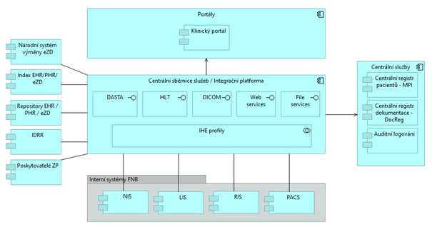

Vnitřní služby integrační IS ESB
Centrální registr pacientů (MPI)
V současné době je ve FNB realizován Centrální registr pacientů (MPI). Ten však nesplňuje všechny níže uvedené požadavky. V rámci projektu je vytvoření nového MPI, které bude komunikovat se současným řešením MPI FNB.
Součástí řešení bude centrální registr pacientů poskytující služby identity pacientů systémům provozovaným FNB i ostatními členy komunity. Pomocí MPI bude zajištěna jednoznačná identifikace pacientů napříč jednotlivými informačními systémy ve zdravotnickém zařízení, a to bez nutnosti sjednotit identifikátory v jednotlivých systémech. MPI bude registrovat demografická data všech pacientů, kterým byla poskytnuta zdravotní služba, ze všech integrovaných infomačních systémů, které pracují s daty pacientů. Pro identifikaci pacientů bude použit bezvýznamový identifikátor unikátní v rámci zdravotnického zařízení.
Systém bude připraven na používání AIFO (agendového identifikátoru fyzických osob), po jeho zákonném ustanovení (Ministerstvo vnitra).
Identitu pacientů a křížové odkazy na identitu pacientů bude poskytovat a konzumovat na základě deterministických dotazů dle profilu IHE PIXv3 (tedy dle standardu HL7v3).
Vyhledávání pacientů bude umožňovat na základě pravděpodobnostních dotazů dle profilu IHE PDQv3, dle demografických údajů.
Zároveň bude podporovat odpovědi na dotazy dle verzí těchto profilů, umožňující komunikaci založenou na architektuře REST, tedy PIXm a PDQm.
Pro výměnu informací mimo rámec vlastní komunity, již nemocnice hodlá vybudovat, je nutno v souladu s IHE doporučeními použít profil Cross-Community Patient Discovery (XCPD).
Funkčnost a rozhraní MPI bude implementována v souladu se specifikacemi IHE IT Infrastructure Technical Framework. Řešení bude umět vystupovat v rolích alespoň následujících aktérů výše zmíněných profilů:
- PIXv3
  - Patient Identity Cross-reference Consumer
  - Patient Identiry Source
  - Patient Identity Cross-reference Manager
- PDQv3
  - Patient Demographics Supplier
  - Patient Demographics Consumer
- PIXm
  - Patient Identity Cross-reference Consumer
  - Patient Identity Cross-reference Manager
- PDQv3
  - Patient Demographics Supplier
  - Patient Demographics Consumer
- XCPD
  - Initiating Gateway
  - Responding Gateway

MPI bude podporovat autentizaci a auditní logování transakcí v souladu s IHE profilem Audit Trail and Node Authentication (ATNA) v roli aktéra Secure Application.

Architektura Centrálního registru pacientů

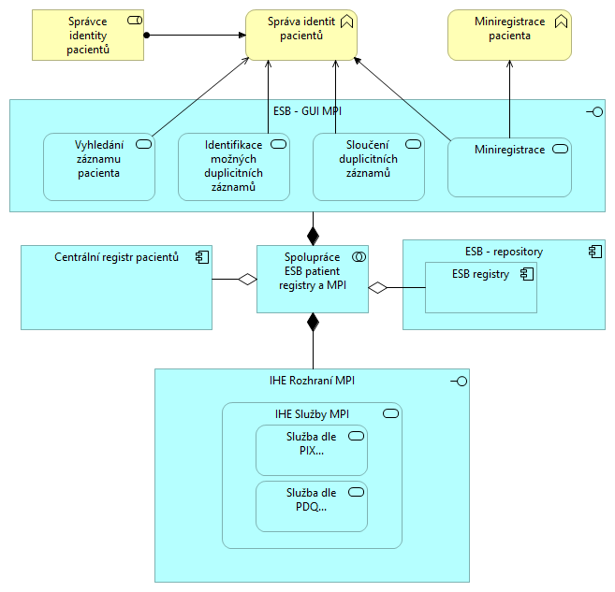

Popis architektury Centrálního registru pacientů

Element | Popis
Správce identity pacientů | Tato role umožňuje základní správu registru pacientů:  - vyhledávat pacienty  - vyhledávat duplicity  - slučovat pacienty  - zakládat novou identitu (miniregistrace)  Typickou osobou je administrativní pracovník, pracovník centrálního příjmu apod.
Správa identit pacientů | Business funkce pro správu registru pacientů  - vyhledávání pacientů  - vyhledávání duplicit  - slučování pacientů  - zakládání nové identity (miniregistrace)
Miniregistrace | Registrace nového člověka dříve, než vznikne jeho záznam v některém z připojených klinických IT systémů
Vyhledávání záznamu pacienta | Uživatelské rozhraní pro práci s registrem pacientů
Identifikace možných duplicitních záznamů | Uživatelské rozhraní pro práci s registrem pacientů
Sloučení duplicitních záznamů | Uživatelské rozhraní pro práci s registrem pacientů
Miniregistrace | Uživatelské rozhraní pro práci s registrem pacientů
Master patinet index | MPI pro centrální registr pacientů
Centrální registr pacientů | Centrální registr pacientů realizovaný jako spolupráce MPI a registrů ESB
ESB | Databázově / integrační technologie
IHE rozhraní MPI | Implementace IHE profilů pro komunikaci s MPI

Uživatelské rozhraní MPI
Pro přístup uživatelů (zaměstnanců FN Brno i pověřených zástupců dodavatelů) požadujeme přebírání uživatelských profilů, rolí a kompetencí z IDM FN Brno.
Použití Centrálního registru pacientů
Spravuje demografické údaje o pacientech a identifikátory pacientů. Přiděluje bezvýznamový identifikátor, unikátní v doméně zadavatele, respektive v afinitní doméně, pro kterou bude zadavatel MPI udržovat. Registrace zdravotní dokumentace a získávání zdravotnické dokumentace používají centrální registr pacientů.

Služby Centrálního registru pacientů
Centrální registr pacientů bude poskytovat tři skupiny služeb:
- pro ESB (zejména pro centrální registr zdravotnické dokumentace)
- pro rozhraní dle příslušných profilů IHE
- pro roli správce identit a pro miniregistraci

DIAGRAM PŘÍPADŮ UŽITÍ
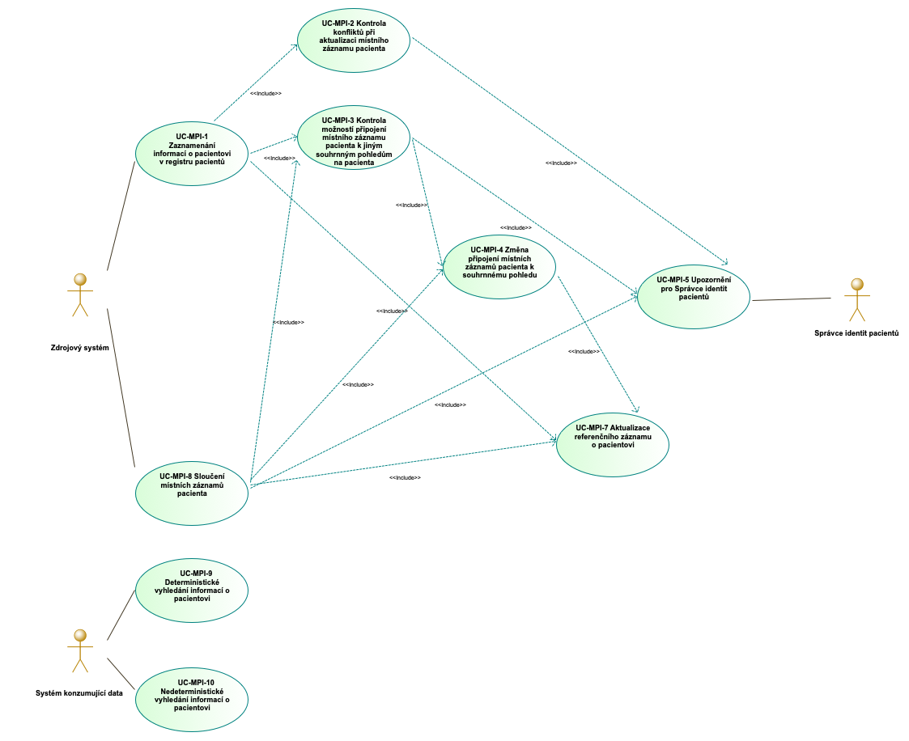
Obrázek 1: Neinteraktivní případy užití mimo případy užití podle IHE profilů a bez napojení na případy UC-MPI-6 a UC-MPI-14

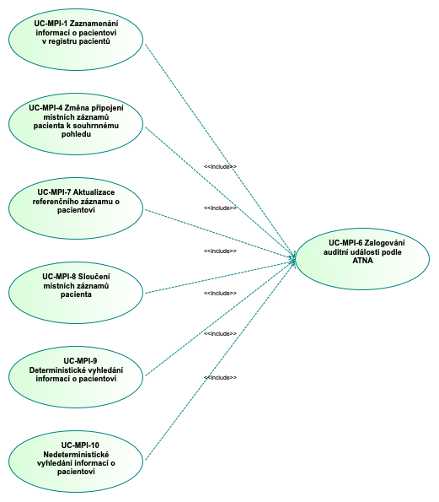
Obrázek 2: Použití případu užití UC-MPI-6 mimo případy užití podle IHE profilů

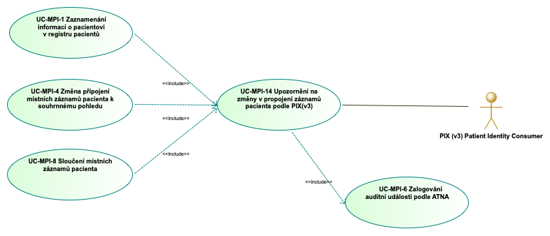
Obrázek 3: Použití případu užití UC-MPI-14
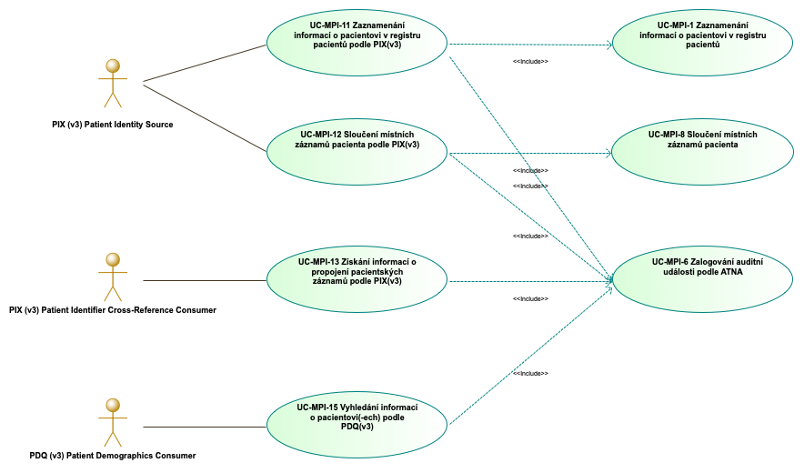
Obrázek 4: Neinteraktivní případy užití podle IHE profilů

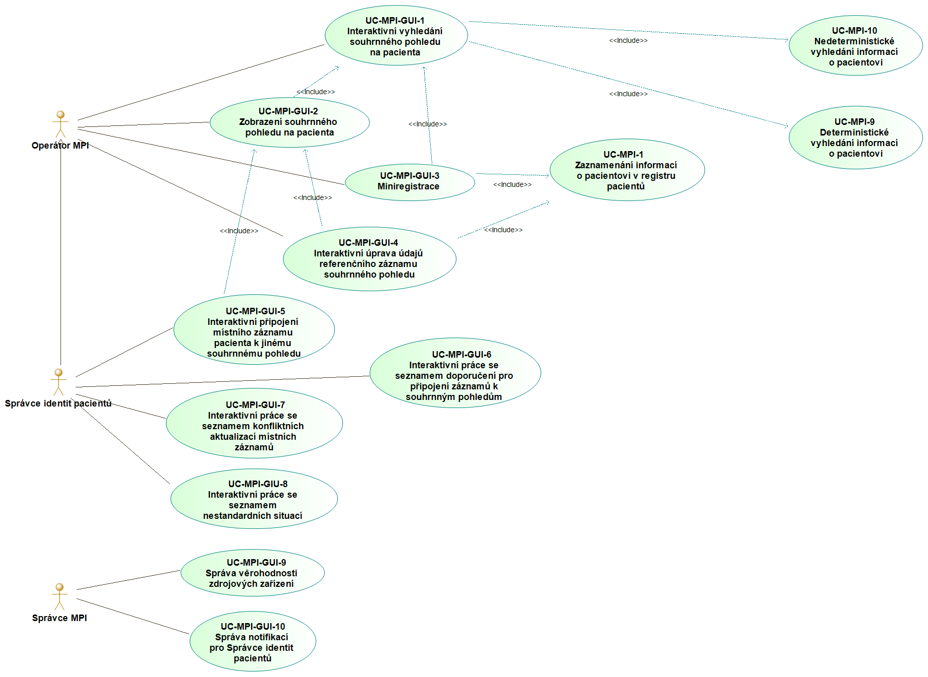
Obrázek 5: Interaktivní případy užití

ID | Název
UC-MPI-1 | Zaznamenání informací o pacientovi v registru pacientů
UC-MPI-2 | Kontrola konfliktů při aktualizaci místního záznamu pacienta
UC-MPI-3 | Kontrola možností připojení místního záznamu pacienta k jiným souhrnným pohledům na pacienta
UC-MPI-4 | Změna připojení místních záznamů pacienta k souhrnnému pohledu
UC-MPI-5 | Upozornění pro Správce identit pacientů
UC-MPI-6 | Zalogování auditní události podle ATNA
UC-MPI-7 | Aktualizace referenčního záznamu o pacientovi
UC-MPI-8 | Sloučení místních záznamů pacienta
UC-MPI-9 | Deterministické vyhledání informací o pacientovi
UC-MPI-10 | Nedeterministické vyhledání informací o pacientovi
UC-MPI-11 | Zaznamenání informací o pacientovi v registru pacientů podle PIX(v3)
UC-MPI-12 | Sloučení místních záznamů pacienta podle PIX(v3)
UC-MPI-13 | Získání informací o propojení pacientských záznamů podle PIX(v3)
UC-MPI-14 | Upozornění na změny v propojení záznamů pacienta podle PIX(v3)
UC-MPI-15 | Vyhledání informací o pacientovi(-ech) podle PDQ(v3)
UC-MPI-GUI-1 | Interaktivní vyhledání souhrnného pohledu na pacienta
UC-MPI-GUI-2 | Zobrazení souhrnného pohledu na pacienta
UC-MPI-GUI-3 | Miniregistrace
UC-MPI-GUI-4 | Interaktivní úprava referenčního záznamu souhrnného pohledu
UC-MPI-GUI-5 | Interaktivní připojení místního záznamu pacienta k jinému souhrnnému pohledu
UC-MPI-GUI-6 | Interaktivní práce se seznamem doporučení pro připojení záznamů k souhrnným pohledům
UC-MPI-GUI-7 | Interaktivní práce se seznamem konfliktních aktualizací místních záznamů
UC-MPI-GUI-8 | Interaktivní práce se seznamem nestandartních situací
UC-MPI-GUI-9 | Správa důvěryhodnosti zdrojových zařízení
UC-MPI-GUI-10 | Správa notifikací pro Správce identit pacientů

ROZHRANÍ CENTRÁLNÍHO REGISTRU PACIENTŮ NA EXTERNÍ SYSTÉMY
Popis webových služeb Centrálního registru pacientů podle profilů IHE.

Zaznamenání informací o pacientovi v registru pacientů podle PIX(v3)
Pomocí webové služby je v souladu s transakcí [ITI-44] Patient Identity Feed HL7v3 definovanou IHE profilem PIXv3 možné předávat data z místních záznamů o pacientech do centrálního registru pacientů. Systém vystupuje v roli aktéra PIXv3 Patient Identifier Cross-reference Manager.

Princip fungování:
PIXv3 Patient Identity Source bude poskytovat vstupní údaje pro založení/úpravu místního záznamu pacienta obsahující
- Místní číslo pacienta, identifikátor číselné autority, identifikátor zdrojového zařízení
- Demografické údaje pacienta v rozsahu podle datového modelu zpráv pro přidání/úpravu záznamu pacienta podle transakce [ITI-44] Patient Identity Feed HL7 v3 IHE profilu PIXv3
Zároveň předává informace o entitě, v jejímž jménu dotaz provádí.
Systém ověří, že entita, v jejímž jménu PIXv3 Patient Identity Source dotaz provádí, je autorizovaná k založení nového nebo úpravě místního záznamu pacienta

Sloučení záznamů pacienta podle PIX(v3)
Pomocí webové služby je v souladu s transakcí [ITI-44] Patient Identity Feed HL7v3 definovanou IHE profilem PIXv3 možné předat Centrálnímu registru pacientů informaci o sloučení dvou záznamů pacienta do jednoho v rámci jedné domény pacientských čísel. Systém vystupuje v roli aktéra PIXv3 Patient Identifier Cross-reference Manager.
V rámci toho usecase se má dosáhnout
- Označení záznamu zaniklého ve zdrojovém systému jako smazaného.
- Automatické připojení záznamů propojených se zaniklým záznamem k pohledu přeživšího záznamu a zaevidování toho připojení včetně upozornění Správcům identit pacientů, označení pohledu zaniklého záznamu jako smazaného.
- Aktualizace referenčního záznamu pohledu, ke kterému je připojený přeživší záznam.
- Kontrola, zda je entita, v jejímž jménu systém v roli PIXv3 Patient Identity Source data předává, autorizována k provedení dané operace.
- Korektní logování auditních událostí v souladu s ATNA a upozornění příjemcům evidovaných PIX (v3) notifikací.
Princip fungování:
PIXv3 Patient Identity Source pošle zprávu o sloučení dvou místních záznamů obsahující:
- Identifikátor zdrojového zařízení
- Místní číslo pacienta a identifikátor číselné autority pro přeživší místní záznam
- Místní číslo pacienta a identifikátor číselné autority pro zaniklý místní záznam
Zároveň předává informace o entitě, v jejímž jménu dotaz provádí.

Získání informací o propojení pacientských záznamů podle PIX(v3)
Pomocí webové služby je v souladu s transakcí [ITI-43] PIXv3 Query definovanou IHE profilem PIXv3 možné získat seznam místních čísel pacienta přidělených konkrétními číselnými autoritami a dalších identifikátorů. Systém vystupuje v roli aktéra PIXv3 Patient Identifier Cross-reference Manager.
V rámci toho usecase se má dosáhnout
- Jednoznačná identifikace pacienta na základě jeho místního identifikátoru a získání jeho místních čísel přidělených číselnými autoritami odpovídajícími doménám identifikátorů pacientů specifikovaných v dotazu spolu s dalšími identifikátory vedenými pro něj v daných doménách.
- Kontrola, zda je uživatel, v jehož jménu se systém v roli PIXv3 Patient Identifier Cross-reference Consumer na data dotazuje, autorizován ke čtení dat o pacientech.
- Korektní logování auditních událostí v souladu s ATNA.

Princip fungování:
PIXv3 Patient Identifier Cross-reference Consumer specifikuje vyhledávací kritéria sestávající z:
- místního čísla pacienta a identifikátoru číselné autority, která ho přidělila
- seznamu číselných autorit, jimiž přidělené identifikátory chce obdržet v odpovědi
Zároveň předává informace o entitě, v jejímž jménu dotaz provádí.
Po ověření SAML Assertion pro entitu, v jejímž jménu volající systém transakci vykonává, službou ProcessSAML() vrací v případě oprávněného přístupu na základě dat evidovaných pro daného pacienta službami Registru pacientů seznam místních čísel pacienta přidělených konkrétními číselnými autoritami (odpovídající doménám identifikátorů pacientů specifikovaných v dotazu) a také MPIID.

Upozornění na změny v propojení záznamů pacienta podle PIX(v3)
Případ užití Upozornění na změny v propojení záznamů pacienta podle PIX (v3) je vyvolán voláním služeb Synchronizace Registru pacientů, při kterém MPI propaguje informace o změnách v propojení záznamů pacienta. Registr pacientů na základě těchto informací aktualizuje databázi identifikátorů a demografických údajů a zároveň je předá službám Registru zdravotnické dokumentace a XDS.b Document Registry pro adekvátní aktualizace metadat zdravotnické dokumentace a XDS.b dokumentů evidované pro jednotlivé pacienty.
Na závěr Registry prostřednictvím služeb PIX (v3) Patient Identifier Cross-Reference Manager, zašle na základě pravidel pro zasílání notifikací zaregistrovaným příjemcům informací o pacientských identitách podle PIXv3 identifikovaným příjemcům odpovídající notifikační zprávy.
V rámci toho usecase se má dosáhnout
- Rozeslání notifikací v souladu s transakcí [ITI-46] PIXv3 Update Notification IHE profilu PIXv3 v roli Patient Identifier Cross-Reference Manager.

Princip fungování:
Registry při zaslání notifikace podle PIXv3 prokáže svou identitu pomocí SAML Assertion v roli XUA X-Service User. Tento token získá od modulu IDM řešení pomocí Autentizačního flow pro interní aplikace. Při zaslání notifikace podle PIX, které probíhá předáním HL7 zprávy pomocí protokolu TCP/IP se identifikuje pomocí certifikátu použitého při vytvoření zabezpečeného spojení podle TLS v1.2.

Vyhledání informací o pacientovi(-ech) podle PDQ(v3)
Pomocí webové služby je v souladu s transakcí [ITI-47] Patient Demographics Query definovanou IHE profilem PDQv3 možné získat informace o pacientských záznamech evidovaných v centrálním registru pacientů a odpovídajících zadaným vstupním parametrům, které neurčují pacienta jednoznačně. Systém vystupuje v roli aktéra PDQv3 Patient Demographics Supplier.
V rámci toho usecase se má dosáhnout
- Jednoznačná identifikace pacienta na základě jeho místního identifikátoru a získání jeho místních čísel přidělených číselnými autoritami odpovídajícími doménám identifikátorů pacientů specifikovaných v dotazu spolu s dalšími identifikátory vedenými pro něj v daných doménách.
- Kontrola, zda je uživatel, v jehož jménu se systém v roli PDQv3 Patient Demographics Consumer na data dotazuje, autorizován ke čtení dat o pacientech.
- Korektní logování auditních událostí v souladu s ATNA.

Princip fungování:
PDQv3 Patient Demographics Consumer specifikuje vyhledávací kritéria sestávající z
- demografických údajů,
- „jiných“ identifikátorů (jako např. číslo pojištěnce).
Zároveň předává informace o entitě, v jejímž jménu dotaz provádí.

PIX & PDQ
IHE Transakce podle profilů využívající zprávy HL7 v3, tedy PIXv3 a PDQv3 jsou autorizovány na základě SAML Assertion přiložených volajícími systémy pomocí WS-Security headeru v souladu s IHE profilem. Tuto SAML Assertion obdrží volající systém od modulu Identity Management.
Registr pacientů zpracovávající daný dotaz ověří důvěryhodnost předaného tokenu, na jeho základě autentizuje uživatele a v případě odchylek od informací evidovaných pro uživatele v Registru uživatelů vytvoří/aktualizuje patřičný záznam v tomto registru.
Poté prověří, zda je autorizovaný k provedení dané operace. Nejsou vyhodnocována žádná pravidla pacientského souhlasu.
Pokud je entita, v jejímž jménu volající systém transakci provádí, oprávněná k získání informací o pacientovi na základě standardních rolí definovaných v IDM, má plný přístup k informacím o všech pacientech.
Systém bude navíc kontrolovat, zda má uživatel oprávnění k jednotlivým zdrojům definovaným pro přístup ke konkrétním transakcím. Pokud není, vrátí v souladu s případem odpovídající výsledek a zaloguje neoprávněný pokus o vykonání dané transakce.
IHE transakce implementované dle profilů využívajících zprávy HL7 v2, tj. PIX a PDQ, jsou autorizovány na základě ověření klientského certifikátu při navázání zabezpečeného připojení přes HTTPS pomocí TLS v1.2, čímž dojde i k autentizaci Volajícího systému.
PIX (Patient Identifier Cross Referencing) bude poskytovat možnost křížového odkazování se na pacientské identifikátory z více domén. To umožňuje systému, aby dokázal získat informace z více systému, bez toho aby znal jejich vlastní identifikátory daného pacienta. Tento profil využívá formát zpráv HL7 V3, které transportuje pomocí SOAPových webových služeb.
PDQ (Patient Demographics Query) umožňuje aplikacím dotazování na centrální server s pacientskými informacemi a vrací demografické informace o pacientovi.

TLS ověření
Pomocí TLS je zabezpečený šifrovaný přenos mezi síťovými prvky.
Základní princip:
Pro navázání spojení je nutné to, aby měla produkce platný certifikát, který bude možné ověřit. Samotný certifikát dodává zadavatel.
Po autentizaci a ověření daného certifikátu, dochází k výměně session key, který má zajistit symetrické šifrování. To je oproti asymetrickému rychlejší a bezpečnější. Následně je všechna komunikace šifrovaná právě pomocí tohoto klíče. Díky tomu je možné zajistit integritu a důvěrnost dané komunikace.

INTERNÍ KOMUNIKACE
Modul Centrální registr pacientů musí poskytovat služby stávajícím systémům zadavatele (viz. samostatný seznam) v minimálně následujícím rozsahu:
- Zaznamenání informací o pacientovi v registru pacientů
- Sloučení místních záznamů pacienta
- Vyhledání informací o pacientovi

Zaznamenání informací o pacientovi v registru pacientů
MPI zaznamená informace o pacientovi pořízené v interním systému zadavatele.
Registry získaná data pro daný místní záznam uloží do databáze identifikátorů a demografických údajů a přepošle je službám Synchronizace Master patient indexu.
Master patient index vytvoří novou verzi dat evidovaných pro daný místní záznam pacienta, zaloguje adekvátní auditní událost (služby ATNA Audit Repository modulu Centrální auditní logování) a provede navazující workflow využívající služby Kontroly konfliktů, Identifikace možných propojení místních záznamů pacientů, Správy propojení místních záznamů pacientů, Správy referenčního záznamu, Správy upozornění pro uživatele a aktualizaci informací o propojení záznamů pacienta v Registru pacientů.
MPI vrací Registru informaci o připojení místního záznamu pacienta k souhrnnému pohledu (tedy přiřazení místního čísla pacienta k MPIID), kterou Registr zaeviduje.
Obsah dat:
- LastName:Příjmení pacienta
- FirstName: Jméno pacienta
- DOB: Datum narození pacienta
  - DFormát - 3 (YYYY-MM-DD)
- BirthDateTime – Datum čas narození
- Facility - Pracoviště - (Povinné!)
- AssigningAuthority - Autorita která přiřadila dané MRN - (Povinné!)
- MRN - Identifikátor pacienta pro určitou autoritu - (Povinné!)
- CityOfBirth - Město narození
- CreatedOn - Datum a čas vytvoření
- DeathStatus - Příznak úmrtí (1 - Mrtvý; 0 - Živý)
- DeathTime - Čas úmrtí
- Prefix - Tituly před
- Suffix - Tituly po
- MaritalStatus - Rodinný stav (1 - uzavřený svazek; 0 - Neuzavřený svazek)
- MiddleName - Prostřední jméno
- Language - jazyk
- Sex: Pohlaví
  - Žena - 1
  - Muž - 2
  - Unidentified - 3
  - Jiné - 4
- Telecoms - Může obsahovat více elementů Telecom. Položky pro Telecom:
  - Email - Email
  - PhoneNumberFull - Telefonní číslo i s předvolbou (420-0912345678)
  - Type – druh
  - Use - užití
- Identifiers - Může obsahovat více elementů Identifier. Položky pro Identifier:
  - Extension - Hodnota daného identifikátoru
  - AssigningAuthorityName - Autorita která daný identifikátor přiřadila (napr. MVCR)
  - Type - Určuje o jaký typ identifikátoru jde (např. RČ)
- Addresses - Může obsahovat více elementů Address. Položky pro Address:
  - Description - Popis dané adresy
  - Street - Ulice
  - City - Město
  - Zip – Poštovní směrovací číslo
  - State - Stát
  - County – Okres
  - Use - použití

Sloučení záznamů pacienta
Jedná se o službu, která zajistí sloučení duplicitních záznamů pacienta provedených v rámci interních systémů zadavatele.
Registr poskytnuté údaje pro sloučení záznamů použije pro aktualizaci databáze identifikátorů a demografických údajů a zároveň je předá službám Registru zdravotnické dokumentace a XDS.b Document Registry pro adekvátní aktualizace metadat zdravotnické dokumentace a XDS.b dokumentů evidované pro jednotlivé pacienty. Dále tyto údaje přepošle službám Synchronizace Master patient indexu.
Master patient index v souladu s požadavky provede aktualizaci přeživšího a odstranění zaniklého záznamu pacienta, zaloguje adekvátní auditní událost (služby ATNA Audit Repository modulu Centrální auditní logování) a provede navazující workflow využívající služby Správy propojení záznamů pacientů, Správy referenčního záznamu, Správy upozornění pro uživatele a aktualizaci informací o propojení záznamů pacienta v Registru pacientů.
Obsah dat:
- Facility: Musí být pro oba záznamy stejná
- AssigningAuthority: Pro záznam který zůstane
- MRN: Pro záznam který zůstane
- PriorAssigningAuthority: Pro záznam který smaže
- PriorMRN: Pro záznam který smaže

Vyhledání informací o pacientovi
Tato služba umožní interním systémům zadavatele vyhledávat pacienty v centrálním registru pacientů.
Volající systém bude k SOAP dotazu přikládat autentizační/autorizační tokeny, které obdrží od autentizačního/autorizačního serveru dané bezpečnostní domény. MPI ověří důvěryhodnost předaných tokenů, na jejich základě autentizuje uživatele a v případě odchylek od informací evidovaných pro uživatele v Registru uživatelů vytvoří/aktualizuje patřičný záznam v tomto registru. Poté prověří, zda je autorizovaný k vyhledání informací o pacientovi. Pokud je entita, v jejímž jménu volající systém transakci provádí, oprávněná k získání informací o pacientovi na základě standardních rolí definovaných v IDM, má plný přístup k informacím o všech pacientech. Pokud není, vrátí v souladu s případem užití negativní výsledek s informací, že hledaný pacient nebyl nalezen a zaloguje neoprávněný pokus o přístup k informacím o pacientovi.
V případě oprávněného přístupu operace zaloguje auditní událost přístupu k informacím pacienta a vrací na základě dat evidovaných službami Registru pacientů seznam místních záznamů a referenčního záznamu pro daného pacienta spolu s demografickými údaji pro tyto záznamy evidovanými.
Obsah dat:
- MPIID: Pokud je zadáno, tak systém vyhledává deterministicky, to znamená, že ignoruje ostatní vložené parametry.
- AssigningAuthority: Pokud je zadáno, tak systém vyhledává deterministicky, to znamená, že ignoruje ostatní vložené parametry.
- MRN: Pokud je zadáno, tak systém vyhledává deterministicky, to znamená, že ignoruje ostatní vložené parametry.
- FirstName: Jméno pacienta
- LastName:Příjmení pacienta
- DOB: Datum narození pacienta
  - DFormát - 3 (YYYY-MM-DD)
- City: Město
- Sex: Pohlaví
  - Žena - F
  - Muž - M
  - Jiné - O
K deterministickému vyhledání pacienta dojde, pokud je v dotazu specifikováno MPIID pacienta nebo kombinace nějakého jeho místního čísla a číselné autority, která jej přidělila.
K nedeterministickému vyhledání pacienta dojde, pokud v dotazu není specifikováno MPIID pacienta ani kombinace nějakého jeho místního čísla a číselné autority, která jej přidělila.

REGISTR ZDRAVOTNICKÉ DOKUMENTACE (DOCREG)
V současné době je ve FNB realizován Centrální zdravotnické dokumentace (DocReg). Ten však nesplňuje všechny níže uvedené požadavky a tak je nezbytné provést v rámci projektu jeho modernizaci / výměnu. Pokud dojde k výměně DocReg, musí být součástí projektu také migrace dat ze stávajícího DocReg.
Součástí řešení bude registr zdravotnické dokumentace uchovávající metadata o zdravotnické dokumentaci zpracovávané a uchovávané v informačních systémech zdravotnického zařízení a ostatních členů komunity. Registr bude udržovat odkazy na úložiště, ve kterém jsou dokumenty uloženy. Registr bude evidovat jednoznačný identifikátor dokumentů v rámci komunity. Registr bude poskytovat informační služby, jejichž obsahem budou registrovaná metadata, na základě dotazů na tato metadata.
Registr bude umožňovat registraci nových dokumentů vznikajících v provozních informačních systémech zdravotnického zařízení, registraci změn a skartace těchto dokumentů. Registr bude podporovat operace spojené se změnami identity pacientů (např. spojování identit).
Součástí registru zdravotnické dokumentace bude řízení přístupu k dokumentaci na základě rolí spravovaných centrální komponentou pro správu identit.
Funkčnost bude implementována v souladu se specifikacemi IHE IT Infrastructure Technical Framework. Registr dokumentů bude založen na sdílení dokumentů dle profilu Cross-Enterprise Clinical Document Share (XDSb), přičemž bude poskytovat i služby pro notifikování zaregistrovaných systémů dle profilu DSUB a bude umožňovat i práci s dokumenty podle profilu MHD využívajícího architektury REST. Transakce registru dokumentů bude možné nastavit tak, aby dotazy na dokumenty prohledávaly jak lokální úložiště, tak registry a úložiště jiných afinitních domén připojené prostřednictvím brány XCA např. tak, jak je popsána v kapitole Rozhraní na systémy provozovatelů EHR/PHR.
Řešení bude umět vystupovat v rolích alespoň následujících aktérů výše zmíněných profilů:
- XDS.b
  - Document Registry
  - Document Repository
  - Document Source
  - Document Consumer
  - On-Demand Document Source
- MHD
  - Document Recipient
  - Document Responder
  - Document Consumer
  - Document Source
- DSUB
  - Document Metadata Notification Broker
  - Document Metadata Notification Recipient
  - Document Metadata Publisher
  - Document Metadata Subscriber
- XCA
  - Initiating Gateway
  - Responding Gateway

Registr dokumentů bude pracovat minimálně s následujícími datovými objekty:
- XDS Document Entry – sada metadat popisující dokument
- XDS Folder - logický kontejner obsahující dokumenty
- XDS Submission Set – sada dokumentů k registraci
Document Registry bude podporovat XML reprezentaci dat uvedených objektů v souladu se specifikací HL7 Version 3 Clinical Document Architecture.
Registr dokumentů bude podporovat autentizaci a auditní logování transakcí v souladu s IHE profilem Audit Trail and Node Authentication (ATNA) v roli aktéra Secure Application.

ARCHITEKTURA REGISTRU ZDRAVOTNICKÉ DOKUMENTACE
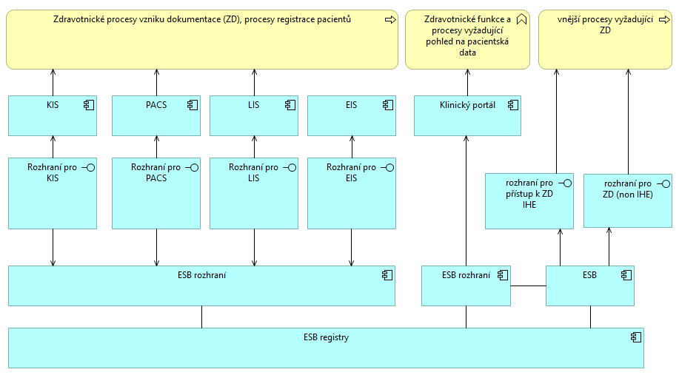

POPIS ARCHITEKTURY REGISTRU ZDRAVOTNICKÉ DOKUMENTACE
Centrální registr zdravotnické dokumentace je od věcných procesů odstíněn vstupními a přístupovými branami.
Věcné procesy, při nichž vzniká zdravotnická dokumentace v elektronické podobě, jsou podporovány daným IS. Tyto IS poskytnou dokumentaci přes příslušné rozhraní. Dokumentace je zpracována vstupní branou. Vstupní brána zajistí registraci v centrálním registru, včetně přiřazení k pacientovi dle centrálního registru pacientů. Vstupující dokumenty mohou být ve vstupní bráně ukládány.
Věcné procesy, při nichž je třeba pohlížet na zdravotnickou dokumentaci, využijí služeb přístupové brány. Registr pak dodává seznam a odkazy na veškerou požadovanou zdravotnickou dokumentaci.

Element | Popis
Vnější procesy vyžadující ZD
Vnější procesy vzniku zdrav. dokumentace | Souhrnná komponenta – vznik další zdravotnické dokumentace pacienta ze zdrojů, kterých se FNB může dotazovat. Bude upřesněno v analýze
rozhraní Gateway pro KIS FNB | Aplikační rozhraní pro komunikaci s hlavním KIS FNB
rozhraní Gateway pro PACS | Aplikační rozhraní pro komunikaci s PACS
rozhraní Gateway pro LIS | Aplikační rozhraní pro komunikaci s LIS
rozhraní Gateway pro EIS | Aplikační rozhraní pro komunikaci s EIS
Klinický portál | Portál pro náhled do centrálního registru zdravotnické dokumentace (viz. samostatná kapitola)
rozhraní pro přístup k ZD IHE
rozhraní pro ZD ((non IHE)
ESB | Databázově / integrační technologie

PŘÍPADY UŽITÍ REGISTRU ZDRAVOTNICKÉ DOKUMENTACE
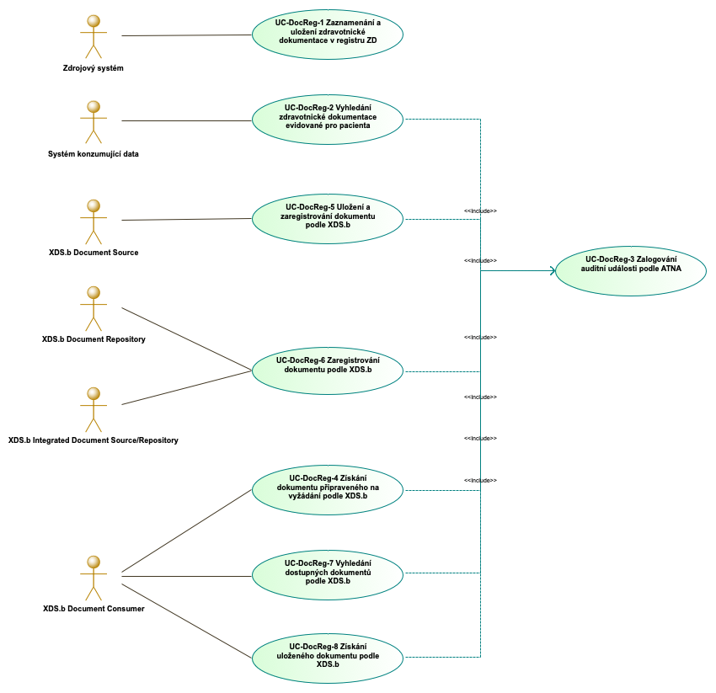

Zaznamenání a uložení zdravotnické dokumentace v registru ZD
Zaznamenání a uložení zdravotnické dokumentace bude možné provést pomocí služeb Repositáře zdravotnické dokumentace. Tyto služby budou vystavené prostřednictvím dvou na sobě nezávislých rozhraní: webových služeb SOAP a výměny zpráv HL7 v2.5.1
Data ze zdravotnické dokumentace budou převáděna do vestavěného neutrálního datového modelu, který bude v případě nutnosti rozšířen dle požadavků identifikovaných v rámci analýzy interních rozhraní.

Vyhledání zdravotnické dokumentace evidované pro pacienta
Vyhledání a načtení sdílené zdravotnické dokumentace ve formě sjednoceného zdravotního záznamu pacienta budou konzumující systémy provádět pomocí služeb Přístupu ke sjednocenému zdravotnímu záznamu. Tato operace vrací filtrovatelný sjednocený záznam pacienta ve vyžádaném formátu, přičemž pro účely plněného případu užití se počítá s formátem vestavěného datového modulu. Dále bude možné zvolit i formáty CDA a DASTA využívané prostřednictvím služeb externích rozhraní NIX-ZD a eMeDocS.

Zalogování auditní události podle ATNA
Všechny komponenty Registru zdravotnické dokumentace logují požadované auditní události v souladu s ATNA.

Práce s dokumenty podle XDS.b
Všechny případy užití, které jsou definované jako realizace transakcí popsaných podle IHE profilu XDS.b se řídí pravidly specifikovanými pro danou afinitní doménu. Tato pravidla zahrnují specifikaci metadat nutných pro výměnu dokumentů, předdefinovaných dotazů, jejichž pomocí je možné se dotazovat na existenci dokumentů, typů vyměňovaných dokumentů (včetně jejich obsahu, jako např. použitých terminologií), autorizace pro provádění jednotlivých operací a přístupu k informacím, a další pravidla a rozšíření standardních definic profilu XDS.b a dalších přidružených profilů (např. ATNA nebo PIX (v3)). Připraveny budou následující vlastnosti:
- Patient Id
- Service Start and Stop Time
- Document Creation Time
- Document Class Code and Display Name
- Practice Setting Code and Display Name
- Healthcare Facility Type Code and Display Name
- Availability Status (Available, Deprecated)
- Document Unique
Modul Registrů zdravotnické dokumentace bude podporovat zpracování typů dokumentů definovaných následujícími profily IHE:
- C-CDA 2.1 Care Plan
- C-CDA 2.1 Continuity of Care Document (CCD)
- C-CDA 2.1 Consultation Note
- C-CDA 2.1 Discharge Summary
- C-CDA 2.1 Progress Note
- C-CDA 2.1 Referral Note
- C-CDA 2.1 Unstructured Document
- XD-LAB - Sharing Lab Report
Systém bude poskytovat prostřednictvím služeb XDS.b On-Demand Document Source dokumenty CDA obsahující Pacientský souhrn poskytovaný prostřednictvím služeb externího rozhraní NIX-ZD.

ROZHRANÍ DOCREG NA EXTERNÍ SYSTÉMY
Popis webových služeb Centrálního registru pacientů podle profilů IHE.
Cross-Enterprise Document Sharing (XDS) se je zaměřen na poskytování sdílení dokumentů mezi zdravotnickými zařízeními. To je umožněno přes centralizovaný repositář (tj. modul SDA v rámci HealthShare) pro dokumenty, který vytváří záznam informací o pacientovi v rámci dané domény.

Získání dokumentu připraveného na vyžádání podle XDS.b
Pomocí webové služby je v souladu s transakcí [ITI-43] Retrieve Document Set definovanou IHE profilem XDS.b možné získat dokument obsahující podmnožinu zdravotnické dokumentace evidované pro pacienta. Systém vystupuje v roli aktéra XDS.b On-Demand Document Source.
Cílem je dosáhnout:
- Vytvoření dokumentu obsahujícího aktuálně dostupnou podmnožinu zdravotnické dokumentace daného pacienta podle specifikovaných pravidel v daném formátu na základě definovaných typů dokumentů na vyžádání.
- Kontrola, zda je entita, v jejímž jménu se systém v roli XDS.b Document Consumer na data dotazuje, autorizována ke čtení dat o pacientech.
- Korektní logování auditních událostí v souladu s ATNA.
Akce uživatele:
- XDS.b Document Consumer specifikuje identifikátor záznamu o dokumentu na vyžádání.
- Zároveň předává informace o entitě, v jejímž jménu dotaz provádí.
Komunikace probíhá v souladu s transakcí [ITI-43] Retrieve Document Set specifikovanou v dokumentu IHE IT Infrastructure Technical Framework Volume 2b, sekce 3.43 Retrieve Document Set [ITI-43]
XDS.b Document Consumer předává informace o entitě, v jejímž jménu dotaz provádí, pomocí SAML 2.0 Assertion v souladu s transakcí [ITI-40] Provide X-User Assertion specifikovanou v dokumentu IHE IT Infrastructure Technical Framework Volume 2b, sekce 3.40 Provide X-User Assertion [ITI-40]

Uložení a zaregistrování dokumentu podle XDS.b
Pomocí webové služby je v souladu s transakcí [ITI-41] Provide & Register Document Set-b definovanou IHE profilem XDS.b možné předávat zdravotnické dokumenty a doplňující informace k nim centrálnímu registru a repositáři dokumentů. Systém vystupuje v roli aktéra XDS.b Document Repository.
Cílem je dosáhnout:
- Uložení předávaných zdravotnických dokumentů v repositáři dokumentů v souladu s IHE profilem XDS.b a jejich zaregistrování v asociovaném registru dokumentů.
- Extrakce granulární formy informací obsažených v dokumentech odpovídajícím podporovaným formátům strukturovaných dokumentů nesoucích, vytvoření záznamu o extrahované zdravotnické dokumentaci ve vestavěném repositáři, případně jeho aktualizace, a zaregistrování tohoto záznamu v centrálním registru ZD.
- Validace obsahu strukturovaných dokumentů v podporovaných formátech.
- Korektní logování auditních událostí v souladu s ATNA.
Akce uživatele:
- XDS.b Document Source poskytne novou sadu sdílených dokumentů (Submission Set) obsahující nové dokumenty, odkazy na dříve uložené dokumenty, specifikaci nově vytvářených adresářů dokumentů (Folder), eventuální umístění nově ukládaných dokumentů v adresářích a další XDS metadata pro dokumenty.
- Zároveň předává informace o entitě, v jejímž jménu transakci provádí.
Komunikace probíhá v souladu s transakcí [ITI-41] Provide & Register Document Set-b specifikovanou v dokumentu IHE IT Infrastructure Technical Framework Volume 2b, sekce 3.41 Provide & Register Document Set-b [ITI-41].
XDS.b Document Source předává informace o entitě v jejímž jménu dotaz provádí pomocí SAML 2.0 Assertion v souladu s transakcí [ITI-40] Provide X-User Assertion specifikovanou v dokumentu IHE IT Infrastructure Technical Framework Volume 2b, sekce 3.40 Provide X-User Assertion [ITI-40].

Zaregistrování dokumentu podle XDS.b
Pomocí webové služby je v souladu s transakcí [ITI-42] Register Document Set-b definovanou IHE profilem XDS.b možné evidovat existenci zdravotnických dokumentů a doplňující informace k nim centrálnímu registru dokumentů. Systém vystupuje v roli aktéra XDS.b Document Registry.
Cílem je dosáhnout:
- Zaregistrování předávaných metadat o zdravotnických dokumentech v registru dokumentů v souladu s IHE profilem XDS.b.
- Validace metadat.
- Korektní logování auditních událostí v souladu s ATNA.
Akce uživatele:
- XDS.b Document Repository poskytne novou sadu metadat sdílených dokumentů (Submission Set) metadata pro nové dokumenty, odkazy na dříve uložené dokumenty, specifikaci nově vytvářených adresářů dokumentů (Folder), eventuální umístění nově vytvářených dokumentů v adresářích a další XDS metadata pro dokumenty.
- Zároveň předává informace o entitě, v jejímž jménu transakci provádí.
Komunikace probíhá v souladu s transakcí [ITI-42] Register Document Set-b specifikovanou v dokumentu IHE IT Infrastructure Technical Framework Volume 2b, sekce 3.42 Register Document Set-b [ITI-42]
XDS.b Document Repository předává informace o entitě v jejímž jménu dotaz provádí pomocí SAML 2.0 Assertion v souladu s transakcí [ITI-40] Provide X-User Assertion specifikovanou v dokumentu IHE IT Infrastructure Technical Framework Volume 2b, sekce 3.40 Provide X-User Assertion [ITI-40].

Vyhledání dostupných dokumentů podle XDS.b
Pomocí webové služby je v souladu s transakcí [ITI-18] Registry Stored Query definovanou IHE profilem XDS.b možné získat informace o dokumentech, jejich sadách a adresářích evidované v Centrálním registru zdravotnické dokumentace. Systém vystupuje v roli aktéra XDS.b Document Registry.
Cílem je dosáhnout:
- Vyhodnocení předdefinovaných dotazů na existenci dokumentů, jejich sad, adresářů a příslušnosti dokumentů k sadám nebo adresářům na základě specifikovaných parametrů.
- Kontrola, zda je uživatel, v jehož jménu se systém v roli XDS.b Document Consumer na data dotazuje, autorizován ke čtení dat o pacientech.
- Korektní logování auditních událostí v souladu s ATNA.
Akce uživatele:
- XDS.b Document Consumer specifikuje identifikátor uloženého dotazu a parametry pro jeho vyhodnocení včetně identifikátoru sjednoceného pohledu na pacienta (MPIID), kterého se dotaz týká.
- Zároveň předává informace o entitě, v jejímž jménu dotaz provádí.
Komunikace probíhá v souladu s transakcí [ITI-18] Registry Stored Query specifikovanou v dokumentu IHE IT Infrastructure Technical Framework Volume 2a, sekce 3.18 Registry Stored Query [ITI-18].
XDS.b Document Consumer předává informace o entitě v jejímž jménu dotaz provádí pomocí SAML 2.0 Assertion v souladu s transakcí [ITI-40] Provide X-User Assertion specifikovanou v dokumentu IHE IT Infrastructure Technical Framework Volume 2b, sekce 3.40 Provide X-User Assertion [ITI-40].

Získání uloženého dokumentu podle XDS.b
Pomocí webové služby je v souladu s transakcí [ITI-43] Retrieve Document Set definovanou IHE profilem XDS.b možné získat dokument uložený v XDS.b repositáři. Systém vystupuje v roli aktéra XDS.b Repository.
Cílem je dosáhnout:
- Poskytnutí dokumentu uloženého v repositáři XDS.b dokumentů.
- Kontrola, zda je uživatel, v jehož jménu se systém v roli XDS.b Document Consumer na data dotazuje, autorizován ke čtení dat o pacientech.
- Korektní logování auditních událostí v souladu s ATNA.
Akce uživatele:
- XDS.b Document Consumer specifikuje identifikátor dokumentu.
- Zároveň předává informace o entitě, v jejímž jménu dotaz provádí.
Komunikace probíhá v souladu s transakcí [ITI-43] Retrieve Document Set specifikovanou v dokumentu IHE IT Infrastructure Technical Framework Volume 2b, sekce 3.43 Retrieve Document Set [ITI-43].
XDS.b Document Consumer předává informace o entitě v jejímž jménu dotaz provádí pomocí SAML 2.0 Assertion v souladu s transakcí [ITI-40] Provide X-User Assertion specifikovanou v dokumentu IHE IT Infrastructure Technical Framework Volume 2b, sekce 3.40 Provide X-User Assertion [ITI-40].

INTERNÍ KOMUNIKACE
Modul Registr zdravotnické dokumentace musí poskytovat služby stávajícím systémům zadavatele (viz. samostatný seznam) v minimálně následujícím rozsahu:
- Zaznamenání a uložení zdravotnické dokumentace v registru ZD
- Vyhledání zdravotnické dokumentace evidované pro pacienta
- Zalogování auditní události podle ATNA

Zaznamenání a uložení zdravotnické dokumentace v registru DocReg
Pomocí API je možné předávat data obsahující zdravotnickou dokumentaci pacienta do registru DocReg, který informace o této dokumentaci zaeviduje a její obsah uloží ve svém vestavěném repositáři.
Cílem je dosáhnout:
- Vytvoření záznamu o předložené zdravotnické dokumentaci ve vestavěném repositáři, případně jeho aktualizace, a zaregistrování tohoto záznamu v centrálním registru DocReg.
- Validace nových informací v předložené zdravotnické dokumentaci.
- Synchronizace informací o pacientovi předložených spolu se zdravotnickou dokumentaci s centrálním registrem pacientů.
Zdrojový systém bude poskytovat data o zdravotnické dokumentaci obsahující:
- Povinně místní číslo pacienta, identifikátor číselné autority a identifikátor zdrojového zařízení
- Nepovinně demografické údaje pacienta v rozsahu podle datového modelu zpráv pro přidání/úpravu záznamu pacienta podle transakce [ITI-44] Patient Identity Feed HL7 v3 IHE profilu PIXv3
- Jednu nebo více dokumentů/součástí ZD
Informační systém IS ESB bude poskytovat API rozhraní pro zpracování dat minimálně v rozsahu:
- Dokumentů typu: medikace (HVLP, IVLP, cytologická léčba, transfuzní přípravky), podání, léčebné pomůcky, použité přístroje, krevní skupina, rizikové faktory, alergie, mikrobiologické výsledky, PACS, měřené hodnoty, informované souhlasy, pohyb pacienta, billing a obecný dokument
- A dokumentů definovaných rozsahem datového rozhraní DASTA pro klinické události nad pacientem
DocReg bude zpracovávat data minimálně v rozsahu integrace AMIS*H - ISAC

Vyhledání zdravotnické dokumentace evidované pro pacienta
Pomocí API je možné získat zdravotnickou dokumentaci evidovanou pro pacienta identifikovaného zadanými vstupními parametry. Získání zdravotnické dokumentace evidované pro všechny místní záznamy pacienta jednoznačně identifikovaného zadanými vstupními parametry. Kontrola, zda je uživatel, v jehož jménu systém data vyhledává, autorizován ke čtení dat o pacientech. Korektní logování auditních událostí v souladu s ATNA.
Cílem je dosáhnout:
- Získání zdravotnické dokumentace evidované pro všechny místní záznamy pacienta jednoznačně identifikovaného zadanými vstupními parametry.
- Kontrola, zda je uživatel, v jehož jménu systém data vyhledává, autorizován ke čtení dat o pacientech.
- Korektní logování auditních událostí v souladu s ATNA.
Akce uživatele:
- Konzumující systém specifikuje vyhledávací kritéria pomocí místního čísla pacienta a identifikátoru číselné autority, která ho přidělila.
- Zároveň specifikuje uživatele, v jehož jménu dotaz provádí.

Zalogování auditní události podle ATNA
Registr zdravotnické dokumentace loguje informace o auditní události v souladu s IHE profilem ATNA do systému Centrálního auditního logování.
Cílem je dosáhnout:
- Zalogování auditní události podle transakce [ITI-20] Record Audit Event IHE profilu ATNA v roli Secure Application
K logu dochází automaticky a proto není nutná žádná interakce s uživatelem.

AUDITNÍ LOGOVÁNÍ AKTIVIT UŽIVATELŮ
Součástí řešení bude služba centrálního logování přístupů ke zdravotnické dokumentaci:
- Logování interních uživatelů – vytváření záznamů, čtení, editace, mazání
- Logování zpřístupňování dokumentace externím subjektům
Záznamy o přístupech budou ukládány do jednotného úložiště, které bude součástí řešení.
Provede zápis předaného záznamu aktivity do jednotného úložiště systému auditních logů, které bude součástí řešení.
Řešení bude umožňovat logování podle IHE profilu ATNA, přičemž bude vystupovat v roli aktéra Audit Record Repository.
Na základě specifikovaných parametrů jsou poskytnuta data z auditních logů (nebo specifikovaná část záznamů dle požadovaných parametrů).

ARCHITEKTURA MODULU AUDITNÍ LOGOVÁNÍ
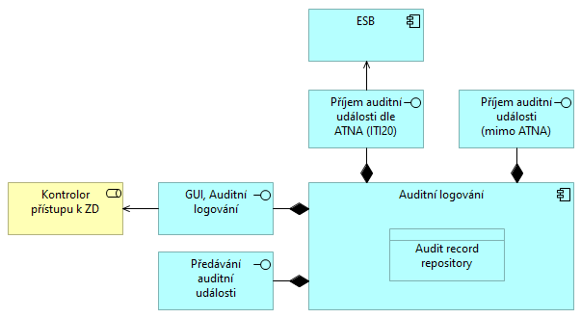

POPIS ARCHITEKTURY MODULU AUDITNÍ LOGOVÁNÍ
Auditní logování představuje implementaci služby centrálního logování přístupů ke zdravotnické dokumentaci. Záznamy o přístupech ze všech dodaných systémů jsou ukládány do jednotného úložiště, které je součástí řešení. Celé řešení provádí automatické logování zpráv procházejících systémem, a to jako strukturované zápisy do persistentního uložiště.
Vnitřní auditní logování (ze systémů dodaných v rámci projektu) provádí logování / příjem auditní události pomocí IHE profilu ATNA (Audit Trail and Node Authentication). Document Registry při logování využívá protocol dle RFC 5424.

Element | Popis
Kontrolor přístupu k ZD | Role, která má oprávnění vyhledávat informace o přístupech ke zdravotní dokumentaci (záznam / editace / čtení)
Auditní logování / Audit record repository | Nástroj pro ukládání a zpracování strukturovaných logů
Příjem auditní události dle ATNA | Aplikační rozhraní pro příjem auditní události od všech systémů dodaných v rámci projektu pomocí IHE protokolu ATNA
Příjem auditní události mimo ATNA | Aplikační rozhraní pro příjem auditní události od systémů, které nepodporují profil ATNA
GUI Auditní logování | Uživatelské rozhraní umožňující vyhledat a třídit v záznamech logů, a to především podle těchto parametrů:  - Období  - Pacient  - Typ (čtení / zápis / editace)  - Uživatel
Předání auditní události | Aplikační rozhraní pro export logů auditních událostí do jiných systémů

PŘÍPADY UŽITÍ MODULU AUDITNÍ LOGOVÁNÍ
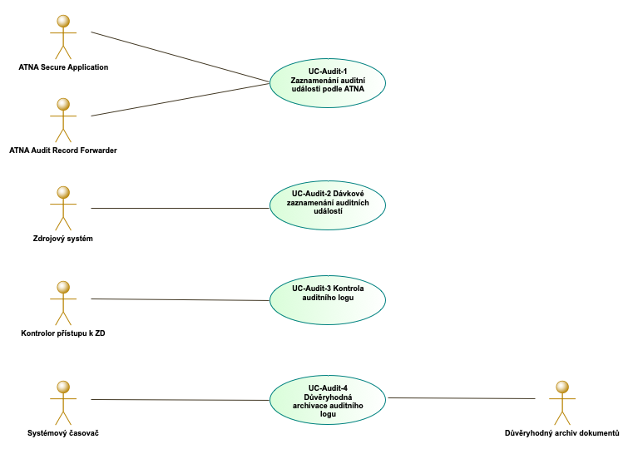

ROZHRANÍ PRO MODUL AUDITNÍ LOGOVÁNÍ

Volání služeb pro Auditní logování
Systém bude poskytovat následující způsoby jak zapsat auditní událost do databáze:
- Zaznamenání auditní události podle ATNA - Syslog
- Dávkové zaznamenání auditní události - SOAP
- TLS ověření

Zaznamenání auditní události podle ATNA - Syslog
Řešení podporuje transakci [ITI-20] Record Audit Event v roli Audit Record Repository a umožňuje připojujícím se klientům v roli Secure Application předávat záznamy o auditních událostech.
Komunikace je založená na protokolu Syslog, který se používá k předávání notifikačních zpráv pro různé události.
Samotný Syslog protokol umožňuje využíti více různých transportních protokolů. Centrální systém auditního logování bude využívat transport založený na protokolu TLS. Daný protokol zajišťuje, že bude komunikace zabezpečená, a také umožňuje autentizaci klientských systémů. Služba se totiž při navázání připojení prokáže svým certifikátem a zároveň ověří důvěryhodnost certifikátů předložených klientem.

Dávkové zaznamenání auditní události - SOAP
Dávkové zaznamenání auditních událostí bude možné provést pomocí služeb Dávkové předávání auditních událostí. Každý zdrojový systém se tedy při komunikaci prokáže přiděleným systémovým jménem a heslem. Komunikace bude dále zabezpečena ověřením klientského certifikátu při navázání zabezpečeného připojení přes HTTPS pomocí TLS v1.2. Řešení bude založeno na web service.

TLS ověření
Pomocí TLS je zabezpečený šifrovaný přenos mezi síťovými prvky. Po autentizaci a ověření daného certifikátu, dochází k výměně session key, který má zajistit symetrické šifrování. Následně je všechna komunikace šifrovaná právě pomocí tohoto klíče. Díky tomu je možné zajistit integritu a důvěrnost dané komunikace.

KLINICKÝ PORTÁL – PŘEHLED INFORMACÍ O PACIENTOVI
Pacientský souhrn je k dispozici pomocí tzv. klinického portálu. Klinický portál umožní díky integraci systémů v nemocnici výrazně zvýšit dostupnost informace o pacientech a jejich léčbě. Bude určen pro online komplexní pohled na zdravotnickou dokumentaci pacienta. Klinický portál bude webová aplikace, která je dostupná zdravotnickým pracovníkům (lékařům, sestrám) prostřednictvím standardních webových prohlížečů.
Klinický portál bude umožňovat:
- Vyhledání pacientů podle demografických údajů
- Přístup ke zdravotním záznamům pacienta podle přístupových práv uživatele prostřednictvím centrálního registru pacientů a zdravotnické dokumentace:
  - Ambulantní a propouštěcí lékařské zprávy
  - Ošetřovatelská dokumentace
  - Výsledky vyšetření
  - Další důležité dokumenty (informované souhlasy a pod).
  - Předpisy léků a zdravotních pomůcek
- Provoz na zašifrovaném a bezpečném webu s protokolem HTTPS.
- Zajišťovat centrální logování přístupů uživatelů k pacientským datům.
- Zajišťovat autentizaci a autorizaci uživatelů přes centrální identity management.

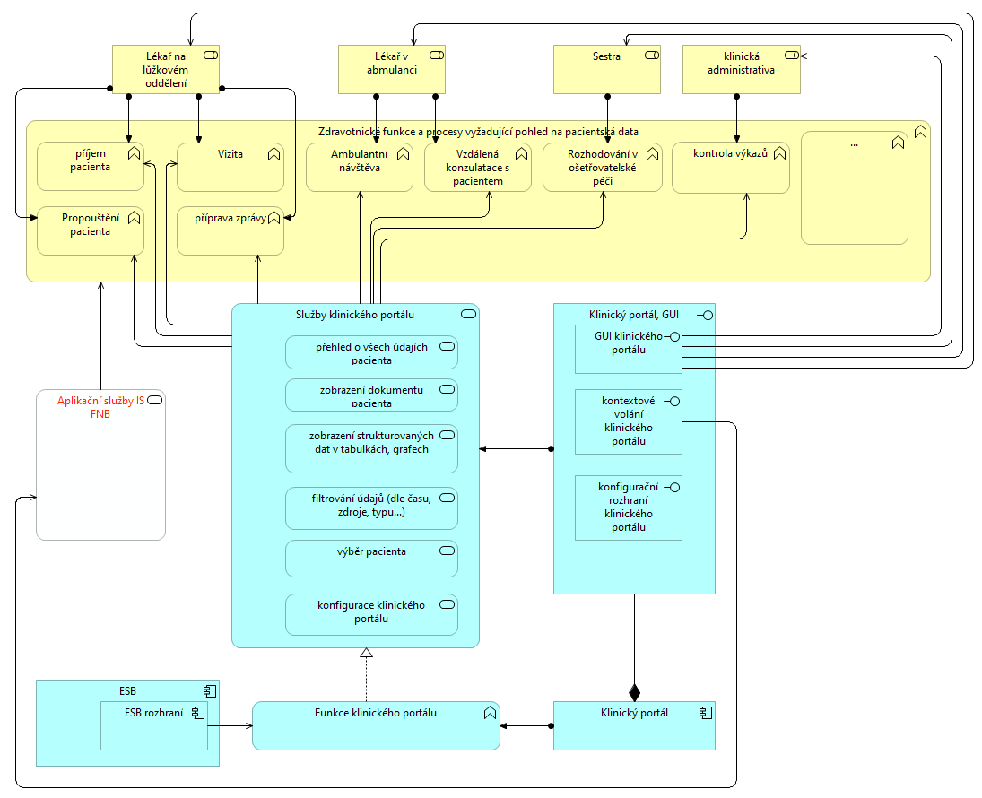

POPIS

Použití klinického portálu
- Lékař na lůžkovém oddělení použije při činnostech:
Náhled na data pacienta při činnostech: Příjem, propouštění, vizita, příprava zprávy (většina výkonů končí zápisem/zprávou), příprava na výkon (například: patologie, rtg. apod. mohou chtít více informací, než je na žádance),
- Lékař v ambulanci:
Náhled na data pacienta při činnostech: Příprava na objednaného pacienta, návštěva pacienta, vzdálená konzultace.
- Sestra:
Náhled na data pacienta při činnostech: Rozhodnutí v ošetřovatelské péči (péče o vstupy).

Služby klinického portálu
- Přehled o všech údajích o daném pacientovi (dokumenty, lab. výsledky…)
- Detaily údajů, …
- Výběr pacienta

Interface klinického prohlížeče
- volání s předáním kontextu (pacient, uživatel, pracoviště) do grafického uživatelského rozhraní.

Integrace IDM FN Brno
- V řešení klinického portálu požadujeme přebírání uživatelských profilů, rolí a kompetencí z IDM FN Brno

Role | Popis
Ambulantní návštěva | Věcná funkce, práce s pacientem v ambulanci
Aplikační služby IS FNB | Aplikační služba, souhrnně všechny služby poskytované současnými IT systémy pro FNB
filtrování údajů (dle času, zdroje, typu...) | Aplikační služba bude poskytovat možnost vybírat z dostupných dokumentů a strukturovaných položek podmnožiny dle různých kritérií.
Funkce klinického portálu | Aplikační funkce – souhrnná komponenta pro všechny funkce portálu
GUI klinického portálu | Aplikační rozhraní. Grafické uživatelské rozhraní zprostředkující uživateli všechny služby klinického portálu.
klinická administrativa | Věcná role, souhrnná role nezdravotnických pracovníků, kteří při své práci potřebují nahlížet do zdravotní dokumentace. (Příklady: kontrola vykazování péče plátcům, Poskytování výpisů z dokumentace na základě žádosti oprávněných osob.)
Klinický portál | Aplikační komponenta Klinického portálu.
Klinický portál, GUI | Aplikační rozhraní klinického portálu, bude poskytovat služby uživatelům.
ESB | Aplikační komponenta, IS ESB, zde je zdroj veškeré zdravotnické dokumentace
konfigurace klinického portálu | Aplikační služba nabízí okolí možnosti nastavení KP
konfigurační rozhraní klinického portálu | Aplikační rozhraní zprostředkovává službu konfigurace
kontextové volání klinického portálu | Aplikační rozhraní umožňuje volat klinický portál z jiných systémů, může akceptovat kontext. Například identifikaci pacienta
kontrola výkazů | Věcná funkce – příklad věcného využití KP nezdravotnickými pracovníky
Lékař na lůžkovém oddělení | Věcná role
Lékař v ambulanci | Věcná role
Propouštění pacienta | Věcná funkce podporovaná Klinickým prohlížečem. Při jejím výkonu je typicky potřeba nahlížet do celkové zdravotní dokumentace.
přehled o všech údajích pacienta | Aplikační služba klinického portálu
příjem pacienta | Věcná funkce podporovaná Klinickým prohlížečem. Při jejím výkonu je typicky potřeba nahlížet do celkové zdravotní dokumentace.
příprava zprávy | Věcná funkce podporovaná Klinickým prohlížečem. Při jejím výkonu je typicky potřeba nahlížet do celkové zdravotní dokumentace.
Rozhodování v ošetřovatelské péči | Věcná funkce podporovaná Klinickým prohlížečem. Při jejím výkonu může být potřeba nahlížet do celkové zdravotní dokumentace.
Sestra | Věcná role
Služby klinického portálu | Aplikační služba, souhrnná služba pro všechny funkce KP
ESB Access Gateway | Aplikační komponenta, přístupová brána IS ESB. Zpracovává komplexně dotazy po zdravotní dokumentaci
Vizita | Věcná funkce podporovaná Klinickým prohlížečem. Při jejím výkonu je typicky potřeba nahlížet do celkové zdravotní dokumentace
Vzdálená konzultace s pacientem | Věcná funkce podporovaná Klinickým prohlížečem. Při jejím výkonu je typicky potřeba nahlížet do celkové zdravotní dokumentace
výběr pacienta | Aplikační služba bude poskytovat možnost vyhledávat pacienty dle identifikátorů nebo demografických údajů
Zdravotnické funkce a procesy vyžadující pohled na pacientská data | Věcná funkce podporovaná Klinickým prohlížečem. Při jejím výkonu je typicky potřeba nahlížet do celkové zdravotní dokumentace
zobrazení dokumentu pacienta | Aplikační služba pro zobrazení dokumentů různých druhů

EXTERNÍ ROZHRANÍ NA SLUŽBY VEŘEJNÉ ZPRÁVY

Příprava rozhraní na Informační a datové resortní rozhraní MZČR (IDRR)
Součástí řešení bude rozhraní na IDRR v rozsahu pro garantované sdílení elektronické zdravotnické dokumentace. Vzhledem k tomu, že v současné době není k dispozici detailní specifikace služeb rozhraní a technických standardů, bude realizována pouze připravenost na toto rozhraní v souladu s Patient Demographics Query (PDQ) Integration Profile a Patient Identifier Cross Referencing (PIX) Integration Profile, umožňujících základní komunikaci se službami indexu ZD/EHR/PHR MZČR:
- Služba pro poskytnutí indexu pacienta oprávněné osobě – náhled na seznam záznamů ZD/EHR/PHR pacienta
- Služba na vložení záznamu do indexu o vzniku záznamu ZD pacienta
Rozhraní bude implementováno v souladu s Enterprise Architekturou resortu Ministerstva zdravotnictví, viz dokument Cílová architektura tématu „T06 – Sdílení a výměna dat mezi poskytovateli zdravotních služeb – eŽádanka, sdílení zdravotní péče“.

NCPeH
Součástí řešení bude integrace Registru zdravotnické dokumentace s Národním kontaktním místem pro eHealth. Vzhledem k tomu, že Registr zdravotní dokumentace bude podporovat sdílení dokumentace (Pacientský souhrn) a připravenost na sdílení ePreskripce, eDispenzace (za předpokladu napojení výdejů v lékárně na Registr dokumentů) prostřednictvím IHE profilů, předpokládá Zadavatel přímé napojení na NCPeH prostřednictvím IHE profilů.
(NiX.ZD, které spravuje NCPeH z historických důvodů preferuje napojení prostřednictvím systému eMeDocS, nicméně opakovaně deklaruje přípravu na přímé napojení prostřednictvím IHE profilů. S ohledem na fakt, že celá NCPeH architektura napříč Evropou je budována na IHE, je to logické. Česká cesta s využitím jakéhosi mezičlánku (eMeDocS) je ojedinělá a pravděpodobně dlouhodobě neudržitelná).

NIX-ZD
NIX-ZD aktuálně (viz www.nix-zd.cz) zprostředkovává pouze služby NCPeH (Pacientský souhrn, ePreskripce/eDispenzace). T.J. z pohledu rozsahu požadavků na funkční obsah poptávaného řešení je NIX-ZD pokryto požadavkem na napojení NCPeH.

eGov, NIA, ISZR
Integrace na Informační systém základních registrů, konkrétně na registr obyvatel (ROB), jakmile bude umožněn přístup a využívání bezvýznamového identifikátoru (AIFO).
Systém zprostředkuje dostupné identifikátory (Lokální ID nemocnice, Číslo pojištěnce, Resortní ID) pacienta na základě průkazu totožnosti pacienta. Systém prostřednictvím Autoritativního Registru Pacientů převezme demografické údaje z ROB a zpřístupní je prostřednictvím MPI, které umožní jejich propagaci dalším systémům zadavatele.
Pokud jde o Národní identitní autoritu (NIA), požaduje zadavatel pouze připravenost dodaného Řešení na komunikaci s NIA, tj. schopnost dodaného Řešení s NIA komunikovat.

Integrace současných elektronických rozhraní zdravotnictví
Součástí řešení bude integrace rozhraní služeb poskytovaných pro účely zdravotnických zařízení – ÚZIS, SÚKL, ZP, ČSSZ.

EXTERNÍ ROZHRANÍ OSTATNÍ

Připravenost rozhraní na systémy provozovatelů EHR/PHR
Součástí řešení bude rozhraní umožňující komunikaci s provozovateli EHR/PHR v rozsahu pro garantované sdílení elektronické zdravotnické dokumentace. Vzhledem k tomu, že v současné době není k dispozici detailní specifikaci služeb rozhraní a technických standardů, bude realizována pouze připravenost na toho rozhraní – existence služeb vystavených na sběrnici, umožňujících základní komunikaci se službami provozovatelů EHR/PHR:
- Službu pro aktualizaci EHR/PHR
- Služba na vložení záznamu do Indexu ZD/EHR/PHR o vzniku záznamu EHR/PHR
- Přijetí žádosti o poskytnutí záznamu EHR/PHR pacienta
- Poskytnutí PHR/EHR pacienta
- Služba pro poskytnutí indexu pacienta oprávněné osobě – náhled na seznam záznamů ZD/EHR/PHR pacienta.
Rozhraní bude implementováno v souladu s Enterprise Architekturou resortu Ministerstva zdravotnictví, viz dokument Cílová architektura tématu „T06 – Sdílení a výměna dat mezi poskytovateli zdravotních služeb – eŽádanka, sdílení zdravotní péče“.
Systém bude poskytovat bránu pro komunikaci s regionálními skupinami poskytovatelů zdravotní péče. Brána bude odpovídat standardům definovaným v profilu IHE XCA (Cross-Community Access).
Brána se bude moci dotazovat registrů dokumentů v dané skupině a požadovat seznam dokumentů pro daného pacienta pomocí transakcí XCPD (Cross-Gateway Patient Discovery) a XCA (Cross-Gateway Query). Bude také získávat jeden nebo více dokumentů z definovaných úložišť pomocí XCA (Retrieve Document Set). Z vnějšku bude brána XCA poskytovat principiálně totožné transakce jako XDS, kromě vyhledávání pacienta.

Integrace na ostatní zdravotnické informační systémy
Součástí řešení bude realizace rozhraní pro klinické události nad pacientem, které jsou rozsahem definovány datovým rozhraním DASTA. Vstupní a výstupní rozhraní bude testováno validátorem DASTA4.

POŽADAVKY NA IS ESB

OBECNÉ POŽADAVKY NA FUNKČNOST IS ESB
K tomu, aby byly výše uvedené požadavky splnitelné a zajištěna udržitelnost provozu IS ESB po jejich implementaci je nezbytné, aby dodané řešení IS ESB (softwarový produkt) splňoval následující obecné požadavky na business funkčnost:
- Funkce na úrovni integrace
  - Definování procesů spojených s výměnou dat mezi IS – mezi jednotlivými systémy nemocnice probíhá datová výměna, která však má určitá pravidla určující kdy která výměna dat mezi dvěma systémy smí proběhnout a v jaké návaznosti na jiné výměny dat, jak časové, tak funkční. Toto vše je nutno podchytit prostředky IS ESB, tak aby případně změny v oněch pravidlech bylo možno pružně reagovat, bez nutnosti poptávat programátorské práce u dodavatelů systémů. Podpora integračních procesů, jež je jednou ze základních funkčností integračních systémů, umožní nemocnici vlastními silami tyto změny provádět, a to pouhou rekonfigurací procesů definovaných v IS ESB.
  - Podpora řízení směřování zpráv mezi IS pomocí dynamických pravidel, tedy musí umožnit změnu pravidel bez nutnosti změny programového kódu a nutné odstávky po dobu aplikace změn (např. kompilace kódu). Tato funkčnost umožní internímu IT personálu provádět změny (rekonfigurace) v procesech výměny dat, bez nutnosti poptávat programové zásahy do integrovaných aplikací.
  - Podpora vývoje nových funkčností, tzv. „kompozitní aplikace“. Díky této funkci IS ESB bude možno „vytěžit“ data ukládaná v dílcích systémech novým způsobem. Jednak bude možno je přenášet ze zdrojových systémů a dále s nimi pracovat přímo prostředí IS ESB a vytvářet tak například funkce a reporty, které nejsou v původních systémech dostupné, nebo poskytují pouze dílčí údaje, ale také umožní vytvářet nové datové struktury a prostřednictvím UI či API je plnit údaji, které nebudou uloženy v žádném stávajícím IS.
  - Monitoring stavu dílčích systémů a monitoring datové komunikace mezi nimi. Součástí integračních systémů jsou funkce pro sledování stavu jak IS ESB samotné, tak i integrovaných systémů. Pomocí tohoto monitoringu bude možno automatisovat detekci nestandardních stavů (chyby při přenosu dat, nedostupnost systémů apod.) a také vytvářet statistiky pro pozdější využití, např. pro optimalizaci přenosů (čas, velkosti dávky aj.), anebo pro tvorbu analytických nástěnek.

- Funkce specifické pro zdravotnickou doménu
  - Podpora specifických zdravotnických standardů výměny dat, zejména mezinárodních – HL7, DICOM (a to podle profilů organizace IHE), ale také DASTA. Podpora uvedených standardů musí být integrální a nativní součástí IS ESB. IS ESB s nimi musí umět pracovat nativně, bez nutnosti dodatečné instalace a konfigurace dalších produktů. Důvodem je eliminace rizika divergence verzí IS ESB a produktu pro práci se zdravotními protokoly anebo zánik dodavatele. Práce s konverzemi mezi interní datovou prezentací a externí prezentací formou různých protokolů a transformace mezi těmito formami musí být nedílnou součástí uživatelského rozhraní IS ESB a sdílet stejný způsob práce jako ostatní prvky IS ESB (GUI, API, ...).
- Požadavky na provozování IS ES
  - Předpokládá se, že systém IS ESB bude používat minimálně 1300 současně pracujících uživatelů.
  - S ohledem na HW požadavky se požaduje po ESB rozložení zátěže na více aplikačních či datových serverů.
  - Požaduje se, aby řešení IS ESB se mohlo provozovat na operačním systému (MS Windows, Linux).

TECHNOLOGICKÉ POŽADAVKY NA IS ESB
Cílem implementace IS ESB je vytvoření komunikačního a integračního prostředí mezi interními IS poskytovatele s cílem zajištění výměny a sumarizace informací o pacientovi a jeho léčbě v rámci interních struktur poskytovatele a v národním rámci.
Metodický pokyn poskytovatelům zdravotních služeb k čerpání prostředků z výzvy IROP číslo 26 popisuje tři možné oblasti řešených témat.
Pro účely tohoto projektu pracujeme s okruhem B, jak jej výše zmíněný metodický pokyn definuje:
„B/ Vytvoření komunikačního a integračního prostředí mezi interními IS poskytovatele s cílem zajištění výměny a sumarizace informací o pacientovi a jeho léčbě v rámci interních struktur poskytovatele a v národním rámci. Příkladem realizovaných aktivit jsou:
- Služby výměny elektronické zdravotnické dokumentace poskytované na vyžádání jiným oprávněným poskytovatelem.
- Doplnění bezvýznamových identifikátorů pacientů do informačních systémů.
- Vytvoření centrálního registru pacientů (tzv. master patient index, MPI) a registru zdravotnických pracovníků zdravotnického zařízení, resp. poskytovatele zdravotních služeb. Cílem aktivity bude především sjednocení správy identit pacientů a zdravotnických pracovníků v informačních systémech poskytovatele. Tento systém bude v souladu s připravovaným resortním systémem správy identit zdravotnických pracovníků.
- Integrace informačních systémů poskytovatelů do národní architektury elektronického zdravotnictví, a to především:
  - pro výměnu elektronické zdravotnické dokumentace,
  - pro vedení a aktualizaci sdíleného osobního zdravotního záznamu a přístupu k informacím v něm uloženým (dle platných pravidel přístupu),
  - pro zjišťování a zápis souhlasu pacienta s přístupem k jeho zdravotním záznamům v rámci osobního zdravotního záznamu, vedeným v registru souhlasů,
  - pro propojení na datový fond resortu zdravotnictví, zejména na národní registr zdravotnických pracovníků a národní registr provozovatelů zdravotních služeb,
  - pro vedení a aktualizaci indexu elektronické zdravotnické dokumentace,
  - pro vystavení elektronických receptů a poukazů a pro zjištění informací z lékového záznamu (součást sdíleného osobního zdravotního záznamu),
  - pro publikaci ordinačních hodin a příjem elektronických objednávek návštěv pacientů,
  - pro plánování příjmu a optimalizaci průchodu pacienta zdravotnickým zařízením,
  - pro sledování čekací doby na vybrané druhy zdravotních služeb.
- Na národní úrovni je nutno zajistit, aby sdílené, popřípadě vyměňované informace byly jednoznačně definované a zejména automaticky zpracovatelné systémy příjemců těchto informací. Ministerstvo zdravotnictví bude podporovat, aby v souvislosti s napojením na přeshraniční výměnu zdravotních záznamů v rámci EU byly vedle platných národních standardů postupně lokalizovány a implementovány také mezinárodní standardy interoperability (jako např. HL7 CDA, HL7 FHIR, interoperabilní klasifikační a nomenklaturní systémy a implementovány vybrané IHE profily).
- Ministerstvo zdravotnictví stanoví specifikace vazeb výše uvedených mezinárodních standardů na národní standardy a číselníky.
- Pro zajištění efektivní implementace těchto standardů jako základu komunikace mezi systémy lokálními a národním bude vyžadováno, aby příslušné softwarové komponenty na straně poskytovatelů zdravotních služeb doložily kompatibilitu s ostatními IHE nástroji pomocí tzv. IHE Integration Statement. Konkrétní požadavky budou stanoveny Standardy elektronického zdravotnictví (aktuálně jsou navrženy následující IHE profily: PIXv3/PIXm, PDQv3/PDQm, XDS.b/MHD)“
K dosažení cílů uvedených v metodickém pokynu je důležité, aby organizace zapojené do projektů dle výzvy IROP 26, které chtějí realizovat řešení podle výše popsaného okruhu B, zvážily, jaké vlastnosti by mělo cílové řešení mít.
Důležitou součástí takového řešení je komponenta zajišťující konektivitu centrálních registrů a komponent organizace s národními systémy elektronického zdravotnictví a jinými PZP. V následující tabulce uvádíme vlastnosti této komponenty, které jsou nutné jednak ke splnění požadavků na konektivitu podle výše popsaného okruhu B a také pro zajištění udržitelnosti vytvářeného řešení.
IS ESB musí zejména vyhovovat následujícím požadavkům na poskytované funkcionality:

Komponenta – požadavek
IS ESB
Konsistentní práce se službami
Integrace systémů na základě výměny souborů
Integrace systémů na základě komunikace prostřednictvím webových služeb za účelem implementace SOA
Integrace systémů na základě komunikace prostřednictvím REST protokolu a služeb
Vytvoření a správa registru služeb
Podpora orchestrace služeb (řízení workflow služeb pomocí graficky modelovaných procesů)
Podpora synchronního, asynchronního volání služeb nezávisle na transportním protokolu
Podpora multikanálových asynchronních služeb (vstup jiným transportním protokolem než výstup)
Podpora změn konfigurace komponent bez nutnosti odstávky celého ESB serveru
Směrování zpráv
Dynamické směrování zpráv dle jejich obsahu nebo podle QoS kritérií
Transparentní přepínání cílových bodů za běhu systému, bez nutnosti odstávky
Transparentní alokace zdrojů (velikost poolů) cílových bodů za běhu systému
Pravidly definované routování zpráv, bez nutnosti programování
Mediace a transformace
Podpora definování směrovacích pravidel bez nutnosti úpravy kódu, manuální editace XML popisů, přímé editace definičních souborů apod.
Podpora grafického modelování workflow – orchestrace
Podpora definování transformací zpráv bez nutnosti úpravy kódu, manuální editace XML popisů, přímé editace definičních souborů apod.
Podpora definování popisu formátů vyměňovaných souborů bez nutnosti úpravy kódu, manuální editace XML popisů, přímé editace definičních souborů apod.
Podpora změn pravidel za běhu systému bez nutnosti odstávky
Podpora změn transformací za běhu systému bez nutnosti odstávky
Práce se zprávami
Frontování požadavků, práce s frontami
Přímé zpracování požadavků bez nutnosti řazení do front
Možnost dočasně odstavit komponenty ESB a příjem zpráv do přidružených front
Automatické logování zpráv procházejících systémem formou strukturovaných zápisů do persistentního úložiště
Podpora odkládání zpracovaných zpráv do dlouhodobého uložiště
Podpora zachycení stavu zpracování zprávy cílovým bodem, možnost případné editace odmítnuté zprávy a opětovné odeslání
Zabezpečení komunikace
Podpora WS Security pro zabezpečení přenosu zpráv pomocí SOAP protokolu
Podpora SSL/TLS pro zabezpečení přenosového kanálu TCP/IP nebo HTTP používaného SOAP a REST / HTML službami
Podpora X.509 kryptografického standartu pro zabezpečení důvěrnosti a nepopiratelnosti obsahu přenášených zpráv
Podpora pro realizaci následujících rolí standardu OAuth2: resource server, authorization server, client
Protokoly a transporty
Podpora HTTP(S), WebServices (SOAP), REST (JSON), XML, POP3, SMTP, FTP(S), SFTP
Podpora DASTA ve verzi 3 a 4, HL7 ve verzi 2 a 3, DICOM
Podpora vybraných profilů IHE (ihe.net/profiles) pro práci s demografickými údaji pacientů a dokumenty - IT Infrastructure profiles
- ATNA
- CT
- XDS.b
- PDQv3
- PIXv3
- MHD
- XCA
Podpora HL7 FHIR
- Klient
- Server
- STU2 / STU3
Konverze mezi datovými typy CDA a zdroji (resources) FHIR
Monitoring
Sledování průchodu zpráv systémem mezi vstupním a cílovými body interaktivní grafickou formou – trasování zpráv
Logování nestandardních a uživatelem definovaných stavů zpráv s přesahem do systému trasování zpráv (hypertextové odkazy)
Sledování stavů (délky) front přehlednou formou umožňující okamžitou analýzu příčin případných problematických stavů vč. prezentace stavu jednotlivých front.
Auditování bezpečnostních událostí (mj. přihlášení, změny konfigurace aj…)
Integrované funkce pro analýzy uživatelských a provozních dat formou datových OLAP kostek
Quality of Service
Zaručené doručení, doručení právě jednou
Podpora automatického zotavení z kritického výpadku (failover)
Podpora semi-automatického přechodu do záložní lokality (disaster recovery)
Podpora řízeného eskalování a zpracování nestandardních stavů (timeouty, eskalační pravidla, alerting)
Osvědčení o kompatibilitě
IHE Integration Statement – osvědčení (Connectathon), že IS ESB implementuje všechny transakce požadované v technickém rámci IHE (Technical Framework) pro podporu následujících rolí a profilů minimálně v rozsahu uvedených aktérů:
- MHD
  - Document Recipient
  - Document Responder
- PDQv3
  - Patient Demographics Supplier
- PDQm
  - Patient Demographics Supplier
- PIXv3
  - Patient Identity Cross-Reference Manager
- PIXm
  - Patient Identity Cross-Reference Manager
- XDS.b
  - Document Registry
  - Document Repository
Podpora tvorby kompozitních aplikací, doplnění funkčnosti integrovaných aplikací o nové funkce prostředky IS ESB
Podpora tvorby datových modelů pro práci se semi-persistentními daty
Integrovaná multi-modelová databáze, pro práci se strukturovanými i nestrukturovanými daty reprezentovanými jak objektově, relačně, XML či jako bezeschématické (adhoc) struktury.
Podpora verzování komponent ESB sběrnice
Tabulka č. 1: Funkční požadavky

Komponenta – požadavek
Dostupnost
Provoz v režimu 24x7, dostupnost 99,9 %
Podpora automatického High-Availability failoveru
Podpora online zálohování
Podpora disaster recovery scénářů s minimalizovanou dobou nedostupnosti
Zabezpečení
Dodatečné šifrování vybraných datových typů na úrovni aplikace
Jednotné řízení přístupů oprávněných uživatelů k přenášeným a ukládaným datům v IS ESB, možnost definovat přístupové kanály (web, xDBC aj.) pro role/uživatele
Dočasná eskalace přístupových práv uvnitř IS ESB v kontextu spuštěné aplikace
Tabulka č. 2: Nefunkční požadavky

ROZHRANÍ NA INFORMAČNÍ SYSTÉMY ZADAVATELE
Součástí řešení bude realizace rozhraní na stávající nebo nově pořizované informační systémy provozované zdravotnickým zařízením, které zpracovávají zdravotnická data (zdravotnickou dokumentaci). Rozhraní bude obecně poskytovat následující služby:
- Ověření existence pacienta v MPI
- Založení záznamu nového pacienta v MPI
- Zápis metadat zdravotnické dokumentace do registru dokumentace
- Aktualizace metadat o záznamu zdravotnické dokumentace v registru dokumentace
- Vyžádání záznamu zdravotnické dokumentace ze zdrojového informačního systému
- Poskytování, aktualizace dat číselníků IS ESB
- Ověření identity uživatele informačního systému proti centrální správě identit
- Poskytnutí údajů o autorizaci uživatele z centrální správy identit
- Uložení zdravotnické dokumentace do důvěryhodného archívu ZD

Součástí řešení musí být otevřené a zdokumentované integrační rozhraní IS ESB, které umožní efektivní připojení informačních systémů třetích stran na integrační komponenty.
Předmětem samotné dodávky a implementace je příprava na a spolupráce vítězného dodavatele při integraci vybraných stávajících systémů provozovaných zadavatelem a integrace externích systémů provozovaných jinými subjekty. Po dodavateli požadujeme zdrojové kódy s možností jeho úprav, které případně po dohodě poskytneme dodavateli.

INTEGRACE STÁVAJÍCÍCH SYSTÉMŮ
Integrace jednotlivých systémů bude provedena v závislosti na technologických možnostech a úrovni podpory ze strany dodavatelů jednotlivých systémů. Optimální variantou je komunikace dle standardů definovaných v této specifikaci. V případě, že u daného systému nebude možné takovou komunikaci zajistit, bude provedeno napojení na případné existující nebo jinak vytvořené rozhraní daného systému s využitím nástrojů pro datové transformace, které budou součástí řešení. Zajištění součinnosti a případné náklady na integraci na straně systémů třetích stran jdou na vrub zadavatele. Minimální variantou je napojení současného řešení MPI zadavatele na MPI, které je popsané v této dokumentaci, do stejné facitlity.
Požadujeme, aby informační systém IS ESB využíval centrální číselníky FN Brno, které jsou součástí současného řešení, a číselníky FN Brno, které jsou součástí řešení třetích stran. V případě číselníku, kde autoritou je, poskytne rozhraní k poskytování a aktualizaci tohoto číselníku.
Součástí řešení musí být otevřené a zdokumentované integrační rozhraní IS ESB, které umožní efektivní připojení informačních systémů třetích stran na integrační komponenty.
Předmětem samotné dodávky a implementace je realizace integrace vybraných stávajících systémů provozovaných zadavatelem.

NAPLNĚNÍ FUNKČNÍCH A TECHNICKÝCH POŽADAVKŮ IS ESB
V níže uvedených tabulkách jsou uvedeny povinné parametry dodávaných řešení. Nabízené řešení musí všechny uvedené povinné parametry splnit. V opačném případě bude nabídka uchazeče vyloučena.
Parametry poptávaného řešení je dodavatel povinen splnit v okamžiku podání nabídky s výjimkou bodů, u nichž zadavatel výslovně uvádí, že je možné je splnit až v průběhu plnění dodávky (sloupec „Přípustný dovývoj během dodávky“).
Ve sloupci „Popis uchazečem nabízeného řešení“ popíše uchazeč, jakým způsobem (dodávkou existujících produktů, popisem použitých technologií, standardů, referencí, apod.).
Splnění povinných parametrů bude zadavatelem posouzeno na základě informací obsažených v nabídce předložené dodavatelem.

Parametr |  | Přípustný dovývoj během dodávky |  | Účastník dodá v rámci nabízeného řešení  ANO/NE | Popis nabízeného řešení
P.10 Vnitřní služby IS ESB
P.101 | Centrální registr pacientů (MPI)  V současné době je ve FNB realizován Centrální registr pacientů (MPI). Ten však nesplňuje všechny níže uvedené požadavky a tak je nezbytné vytvořit nového MPI, které bude komunikovat se současným řešením MPI FNB.  Součástí řešení bude centrální registr pacientů poskytující služby identity pacientů systémům provozovaným zdravotnickým zařízením i ostatními členy komunity. Pomocí MPI bude zajištěna jednoznačná identifikace pacientů napříč jednotlivými informačními systémy ve zdravotnickém zařízení, a to bez nutnosti sjednotit identifikátory v jednotlivých systémech. MPI bude registrovat demografická data všech pacientů, kterým byla poskytnuta zdravotní služba, ze všech integrovaných infomačních systémů, které pracují s daty pacientů. Pro identifikaci pacientů bude použit bezvýznamový identifikátor unikátní v rámci zdravotnického zařízení.  Systém bude připraven na používání AIFO (agendového identifikátoru fyzických osob), po jeho zákonném ustanovení (Ministerstvo Vnitra).  Identitu pacientů a křížové odkazy na identitu pacientů bude poskytovat a konzumovat na základě deterministických dotazů dle profilu IHE PIXv3 (tedy dle standardu HL7v3).  Vyhledávání pacientů bude umožňovat na základě pravděpodobnostních dotazů dle profilu IHE PDQv3, dle demografických údajů.  Zároveň bude podporovat odpovědi na dotazy dle verzí těchto profilů, umožňující komunikaci založenou na architektuře REST, tedy PIXm a PDQm.  Pro výměnu informací mimo rámec vlastní komunity, již nemocnice hodlá vybudovat, je nutno v souladu s IHE doporučeními použít profil Cross-Community Patient Discovery (XCPD).  Funkčnost a rozhraní MPI bude implementována v souladu se specifikacemi IHE IT Infrastructure Technical Framework. Řešení bude umět vystupovat v rolích alespoň následujících aktérů výše zmíněných profilů:  - PIXv3  - Patient Identity Cross-reference Consumer  - Patient Identiry Source  - Patient Identity Cross-reference Manager  - PDQv3  - Patient Demographics Supplier  - Patient Demographics Consumer  - PIXm  - Patient Identity Cross-reference Consumer  - Patient Identity Cross-reference Manager  - PDQv3  - Patient Demographics Supplier  - Patient Demographics Consumer  - XCPD  - Initiating Gateway  - Responding Gateway  MPI bude podporovat autentizaci a auditní logování transakcí v souladu s IHE profilem Audit Trail and Node Authentication (ATNA) v roli aktéra Secure Application. | Ano
P.102 | Registr zdravotnické dokumentace (DocReg)  V současné době je ve FNB realizován Centrální zdravotnické dokumentace (DocReg). Ten však nesplňuje všechny níže uvedené požadavky a tak je nezbytné provést v rámci projektu jeho modernizaci / výměnu. Pokud dojde k výměně DocReg, musí být součástí projektu také migrace dat ze stávajícího DocReg.  Součástí řešení bude registr zdravotnické dokumentace uchovávající metadata o zdravotnické dokumentaci zpracovávané a uchovávané v informačních systémech zdravotnického zařízení a ostatních členů komunity. Registr bude udržovat odkazy na úložiště, ve kterém jsou dokumenty uloženy. Registr bude evidovat jednoznačný identifikátor dokumentů v rámci komunity. Registr bude poskytovat informační služby, jejichž obsahem budou registrovaná metadata, na základě dotazů na tato metadata.  Registr bude umožňovat registraci nových dokumentů vznikajících v provozních informačních systémech zdravotnického zařízení, registraci změn a skartace těchto dokumentů. Registr bude podporovat operace spojené se změnami identity pacientů (např. spojování identit).  Součástí registru zdravotnické dokumentace bude řízení přístupu k dokumentaci na základě rolí spravovaných centrální komponentou pro správu identit.  Funkčnost bude implementována v souladu se specifikacemi IHE IT Infrastructure Technical Framework. Registr dokumentů bude založen na sdílení dokumentů dle profilu Cross-Enterprise Clinical Document Share (XDSb), přičemž bude poskytovat i služby pro notifikování zaregistrovaných systémů dle profilu DSUB a bude umožňovat i práci s dokumenty podle profilu MHD využívajícího architektury REST. Transakce registru dokumentů bude možné nastavit tak, aby dotazy na dokumenty prohledávaly jak lokální úložiště, tak registry a úložiště jiných afinitních domén připojené prostřednictvím brány XCA např. tak, jak je popsána v kapitole Rozhraní na systémy provozovatelů EHR/PHR.  Řešení bude umět vystupovat v rolích alespoň následujících aktérů výše zmíněných profilů:  - XDS.b  - Document Registry  - Document Repository  - Document Source  - Document Consumer  - On-Demand Document Source  - MHD  - Document Recipient  - Document Responder  - Document Consumer  - Document Source  - DSUB  - Document Metadata Notification Broker  - Document Metadata Notification Recipient  - Document Metadata Publisher  - Document Metadata Subscriber  - XCA  - Initiating Gateway  - Responding Gateway  Registr dokumentů bude pracovat minimálně s následujícími datovými objekty:  - XDS Document Entry – sada metadat popisující dokument  - XDS Folder - logický kontejner obsahující dokumenty  - XDS Submission Set – sada dokumentů k registraci  Document Registry bude podporovat XML reprezentaci dat uvedených objektů v souladu se specifikací HL7 Version 3 Clinical Document Architecture.  Registr dokumentů bude podporovat autentizaci a auditní logování transakcí v souladu s IHE profilem Audit Trail and Node Authentication (ATNA) v roli aktéra Secure Application.  Registr dokumentů bude při logování využívat protokol DICOM jako formát ukládaných událostí (Syslog). | Ano
P.103 | Auditní logování aktivit uživatelů  Součástí řešení bude služba centrálního logování přístupů ke zdravotnické dokumentaci:  - Logování interních uživatelů – vytváření záznamů, čtení, editace, mazání  - Logování zpřístupňování dokumentace externím subjektům  Záznamy o přístupech budou ukládány do jednotného úložiště, které bude součástí řešení.  Provede zápis předaného záznamu aktivity do jednotného úložiště systému auditních logů, které bude součástí řešení.  Řešení bude umožňovat logování podle IHE profilu ATNA, přičemž bude vystupovat v roli aktéra Audit Record Repository.  Na základě specifikovaných parametrů jsou poskytnuta data z auditních logů (nebo specifikovaná část záznamů dle požadovaných parametrů). | Ano
P.104 | Klinický portál – přehled informací o pacientovi  Pacientský souhrn je k dispozici pomocí tzv. klinického portálu. Klinický portál umožní díky integraci systémů v nemocnici výrazně zvýšit dostupnost informace o pacientech a jejich léčbě. Bude určen pro online komplexní pohled na zdravotnickou dokumentaci pacienta. Klinický portál bude webová aplikace, která je dostupná zdravotnickým pracovníkům (lékařům, sestrám) prostřednictvím standardních webových prohlížečů.  Klinický portál umožní:  - Poskytovat možnost vyhledání pacientů podle demografických údajů  - Umožnit přístup ke zdravotním záznamům pacienta podle přístupových práv uživatele prostřednictvím centrálního registru pacientů a zdravotnické dokumentace:  - Ambulantní a propouštěcí lékařské zprávy  - Ošetřovatelská dokumentace  - Výsledky vyšetření  - Další důležité dokumenty (informované souhlasy a pod).  - Předpisy léků a zdravotních pomůcek  - Provoz na zašifrovaném a bezpečném webu s protokolem HTTPS.  - Zajistit centrální logování přístupů uživatelů k pacientským datům.  - Zajistit autentizaci a autorizaci uživatelů přes centrální identity management. | Ano
P.105 | Identifikace, autentizace a autorizace subjektů/uživatelů v jejich rolích  Pro potřeby identifikace a autentizace budou sloužit 3 systémy, každý pro jiný účel a z jiného důvodu. Mezi systémy patří JIP/KAAS, NIA a IDM.  - JIP/KAAS pro autentizaci právnické osoby  - NIA pro autentizace občana  - IDM – nástroj pro distribuci a federaci identit mezi identitními systémy. IDM bude zprostředkovávat jednotné přihlášení a bude zajišťovat ochranu bezpečnosti takovým způsobem, aby se do systémů byly vpuštěny pouze ty osoby, které k tomu mají oprávnění.  IS ESB bude identifikaci, autentizaci a autorizaci subjektů transparentně respektovat. | Ano

Parametr |  | Přípustný dovývoj během dodávky | Účastník dodá v rámci nabízeného řešení  ANO/NE | Popis nabízeného řešení
P.20 Externí rozhraní
P.201 | Příprava rozhraní na Informační a datové resortní rozhraní MZČR (IDRR)  Součástí řešení bude rozhraní na IDRR v rozsahu pro garantované sdílení elektronické zdravotnické dokumentace. Vzhledem k tomu, že v současné době není k dispozici detailní specifikace služeb rozhraní a technických standardů, bude realizována pouze připravenost na toto rozhraní v souladu s Patient Demographics Query (PDQ) Integration Profile a Patient Identifier Cross Referencing (PIX) Integration Profile, umožňujících základní komunikaci se službami indexu ZD/EHR/PHR MZČR:  - Služba pro poskytnutí indexu pacienta oprávněné osobě – náhled na seznam záznamů ZD/EHR/PHR pacienta  - Služba na vložení záznamu do indexu o vzniku záznamu ZD pacienta  Rozhraní bude implementováno v souladu s Enterprise Architekturou resortu Ministerstva zdravotnictví, viz dokument Cílová architektura tématu „T06 – Sdílení a výměna dat mezi poskytovateli zdravotních služeb – eŽádanka, sdílení zdravotní péče“. | Ano
P.202 | NCPeH  Součástí řešení bude integrace Registru zdravotnické dokumentace s Národním kontaktním místem pro eHealth. Vzhledem k tomu, že Registr zdravotní dokumentace bude podporovat sdílení dokumentace (Pacientský souhrn) a připravenost na sdílení ePreskripce, eDispenzace (za předpokladu napojení výdejů v lékárně na Registr dokumentů) prostřednictvím IHE profilů, předpokládá Zadavatel přímé napojení na NCPeH prostřednictvím IHE profilů. | Ano
P.203 | NIX-ZD  NIX-ZD aktuálně (viz www.nix-zd.cz) zprostředkovává pouze služby NCPeH (Pacientský souhrn, ePreskripce/eDispenzace). T.J. z pohledu rozsahu požadavků na funkční obsah poptávaného řešení je NIX-ZD pokryto požadavkem na napojení NCPeH. | Ano
P.204 | eGov, NIA, ISZR  Integrace na Informační systém základních registrů, konkrétně na registr obyvatel (ROB), jakmile bude umožněn přístup a využívání bezvýznamového identifikátoru (AIFO).  Systém zprostředkuje dostupné identifikátory (Lokální ID nemocnice, Číslo pojištěnce, Resortní ID) pacienta na základě průkazu totožnosti pacienta. Systém prostřednictvím Autoritativního Registru Pacientů převezme demografické údaje z ROB a zpřístupní je prostřednictvím MPI, které umožní jejich propagaci dalším systémům zadavatele. | Ano
P.205 | Připravenost rozhraní na systémy provozovatelů EHR/PHR  Součástí řešení bude rozhraní umožňující komunikaci s provozovateli EHR/PHR v rozsahu pro garantované sdílení elektronické zdravotnické dokumentace. Vzhledem k tomu, že v současné době není k dispozici detailní specifikaci služeb rozhraní a technických standardů, bude realizována pouze připravenost na toho rozhraní – existence služeb vystavených na sběrnici, umožňujících základní komunikaci se službami provozovatelů EHR/PHR:  - Službu pro aktualizaci EHR/PHR  - Služba na vložení záznamu do Indexu ZD/EHR/PHR o vzniku záznamu EHR/PHR  - Přijetí žádosti o poskytnutí záznamu EHR/PHR pacienta  - Poskytnutí PHR/EHR pacienta  - Služba pro poskytnutí indexu pacienta oprávněné osobě – náhled na seznam záznamů ZD/EHR/PHR pacienta.  Rozhraní bude implementováno v souladu s Enterprise Architekturou resortu Ministerstva zdravotnictví, viz dokument Cílová architektura tématu „T06 – Sdílení a výměna dat mezi poskytovateli zdravotních služeb – eŽádanka, sdílení zdravotní péče“.  Systém bude poskytovat bránu pro komunikaci s regionálními skupinami poskytovatelů zdravotní péče. Brána bude odpovídat standardům definovaným v profilu IHE XCA (Cross-Community Access).  Brána se bude moci dotazovat registrů dokumentů v dané skupině a požadovat seznam dokumentů pro daného pacienta pomocí transakcí XCPD (Cross-Gateway Patient Discovery) a XCA (Cross-Gateway Query). Bude také získávat jeden nebo více dokumentů z definovaných úložišť pomocí XCA (Retrieve Document Set). Z vnějšku bude brána XCA poskytovat principiálně totožné transakce jako XDS, kromě vyhledávání pacienta. | Ano

Parametr |  | Přípustný dovývoj během dodávky | Účastník dodá v rámci nabízeného řešení  ANO/NE | Popis uchazečem nabízeného řešení
P.30 Obecné požadavky na funkčnost IS ESB
P.301 | Definování procesů spojených s výměnou dat mezi IS  Mezi jednotlivými systémy nemocnice probíhá datová výměna, která však má určitá pravidla určující, kdy která výměna dat mezi dvěma systémy smí proběhnout a v jaké návaznosti na jiné výměny dat, jak časové, tak funkční. Toto vše je nutno podchytit prostředky IS ESB, tak aby případně změny v těchto pravidlech bylo možno pružně reagovat, bez nutnosti poptávat programátorské práce u dodavatelů systémů. Podpora integračních procesů, jež je jednou ze základních funkčností IS ESB musí zadavateli umožnit vlastními silami tyto změny provádět, a to pouhou rekonfigurací procesů definovaných v IS ESB. | Ne
P.302 | Podpora řízení směřování zpráv mezi IS pomocí dynamických pravidel  tedy musí umožnit změnu pravidel bez nutnosti změny programového kódu a nutné odstávky po dobu aplikace změn (např. kompilace kódu). Tato funkčnost umožní internímu IT personálu provádět změny (rekonfigurace) v procesech výměny dat, bez nutnosti poptávat programové zásahy do integrovaných aplikací. | Ne
P.303 | Podpora vývoje nových funkčností, tzv. „kompozitní aplikace“  Díky této funkci IS ESB bude možno „vytěžit“ data ukládaná v dílcích systémech novým způsobem. Jednak bude možno je přenášet ze zdrojových systémů a dále s nimi pracovat přímo prostředí IS ESB a vytvářet tak například funkce a reporty, které nejsou v původních systémech dostupné, nebo poskytují pouze dílčí údaje, ale také umožní vytvářet nové datové struktury a prostřednictvím UI či API je plnit údaji, které nebudou uloženy v žádném stávajícím IS. | Ne
P.304 | Monitoring stavu dílčích systémů a monitoring datové komunikace mezi nimi  Součástí IS ESB jsou funkce pro sledování stavu jak IS ESB samotné, tak i integrovaných systémů. Pomocí tohoto monitoringu bude možno automatizovat detekci nestandardních stavů (chyby při přenosu dat, nedostupnost systémů apod.) a také vytvářet statistiky pro pozdější využití, např. pro optimalizaci přenosů (čas, velkosti dávky aj.), anebo pro tvorbu analytických nástěnek. | Ne
P.305 | Podpora specifických zdravotnických standardů výměny dat, zejména mezinárodních – HL7, DICOM, ale také DASTA.  Podpora uvedených standardů musí být integrální součástí IS ESB. IS ESB s nimi musí umět pracovat nativně, bez nutnosti dodatečné instalace a konfigurace dalších produktů. Důvodem je eliminace rizika divergence verzí IS ESB a produktu pro práci se zdravotními protokoly anebo zánik dodavatele. Práce s konverzemi mezi interní datovou prezentací a externí prezentací formou různých protokolů a transformace mezi těmito formami musí být nedílnou součástí uživatelského rozhraní IS ESB a sdílet stejný způsob práce jako ostatní prvky IS ESB (GUI, API, …). | Ne

Parametr |  | Přípustný dovývoj během dodávky | Účastník dodá v rámci nabízeného řešení  ANO/NE | Popis nabízeného řešení
P.40 Funkční požadavky na IS ESB
 | Konsistentní práce se službami
P.401 | Integrace systémů na základě výměny souborů | Ne
P.402 | Integrace systémů na základě komunikace prostřednictvím webových služeb za účelem implementace SOA | Ne
P.403 | Integrace systémů na základě komunikace prostřednictvím REST protokolu a služeb | Ne
P.404 | Vytvoření a správa registru služeb | Ne
P.405 | Podpora orchestrace služeb (řízení workflow služeb pomocí graficky modelovaných procesů) | Ne
P.406 | Podpora synchronního, asynchronního volání služeb nezávisle na transportním protokolu | Ne
P.407 | Podpora multikanálových asynchronních služeb (vstup jiným transportním protokolem než výstup) | Ne
P.408 | Podpora změn konfigurace komponent bez nutnosti odstávky celého ESB serveru | Ne
 | Směrování zpráv
P.409 | Dynamické směrování zpráv dle jejich obsahu nebo podle QoS kritérií | Ne
P.410 | Transparentní přepínání cílových bodů za běhu systému, bez nutnosti odstávky | Ne
P.411 | Transparentní alokace zdrojů (velikost poolů) cílových bodů za běhu systému | Ne
P.412 | Pravidly definované routování zpráv, bez nutnosti programování | Ne
 | Mediace a transformace | Ne
P.413 | Podpora definování směrovacích pravidel bez nutnosti úpravy kódu, manuální editace XML popisů, přímé editace definičních souborů apod. | Ne
P.414 | Podpora grafického modelování workflow – orchestrace | Ne
P.415 | Podpora definování transformací zpráv bez nutnosti úpravy kódu, manuální editace XML popisů, přímé editace definičních souborů apod. | Ne
P.416 | Podpora definování popisu formátů vyměňovaných souborů bez nutnosti úpravy kódu, manuální editace XML popisů, přímé editace definičních souborů apod. | Ne
P.417 | Podpora změn pravidel za běhu systému bez nutnosti odstávky | Ne
P.418 | Podpora změn transformací za běhu systému bez nutnosti odstávky | Ne
 | Práce se zprávami
P.419 | Frontování požadavků, práce s frontami | Ne
P.420 | Přímé zpracování požadavků bez nutnosti řazení do front | Ne
P.421 | Možnost dočasně odstavit komponenty ESB a příjem zpráv do přidružených front | Ne
P.422 | Automatické logování zpráv procházejících systémem formou strukturovaných zápisů do persistentního úložiště | Ne
P.423 | Podpora odkládání zpracovaných zpráv do dlouhodobého úložiště | Ne
P.424 | Podpora zachycení stavu zpracování zprávy cílovým bodem, možnost případné editace odmítnuté zprávy a opětovné odeslání | Ne
 | Zabezpečení komunikace | Ne
P.425 | Podpora WS Security pro zabezpečení přenosu zpráv pomocí SOAP protokolu | Ne
P.426 | Podpora SSL/TLS pro zabezpečení přenosového kanálu TCP/IP nebo HTTP používaného SOAP a REST / HTML službami | Ne
P.427 | Podpora X.509 kryptografického standartu pro zabezpečení důvěrnosti a nepopiratelnosti obsahu přenášených zpráv | Ne
P.428 | Podpora pro realizaci následujících rolí standardu OAuth2: resource server, authorization server, client | Ne
 | Protokoly a transporty | Ne
P.429 | Podpora HTTP(S), WebServices (SOAP), REST (JSON), XML, POP3, SMTP, FTP(S), SFTP | Ne
P.430 | Podpora DASTA ve verzi 3 a 4, HL7 ve verzi 2 a 3, DICOM | Ne
P.431 | Podpora vybraných profilů IHE (ihe.net/profiles) pro práci s demografickými údaji pacientů a dokumenty - IT Infrastructure profiles  - ATNA  - CT  - XDS.b  - PDQv3  - PIXv3  - MHD  - XCA | Ne
P.432 | Podpora HL7 FHIR  - Klient  - Server  - STU2 / STU3 | Ne
P.432 | Konverze mezi datovými typy CDA a zdroji (resources) FHIR | Ne
 | Monitoring
P.434 | Sledování průchodu zpráv systémem mezi vstupním a cílovými body interaktivní grafickou formou – trasování zpráv | Ne
P.435 | Logování nestandardních a uživatelem definovaných stavů zpráv s přesahem do systému trasování zpráv (hypertextové odkazy) | Ne
P.436 | Sledování stavů (délky) front přehlednou formou umožňující okamžitou analýzu příčin případných problematických stavů vč. prezentace stavu jednotlivých front. | Ne
P.437 | Auditování bezpečnostních událostí (mj. přihlášení, změny konfigurace aj…) | Ne
P.438 | Integrované funkce pro analýzy uživatelských a provozních dat formou datových OLAP kostek | Ne
 | Quality of Service
P.439 | Zaručené doručení, doručení právě jednou | Ne
P.440 | Podpora automatického zotavení z kritického výpadku (failover) | Ne
P.441 | Podpora semi-automatického přechodu do záložní lokality (disaster recovery) | Ne
P.442 | Podpora řízeného eskalování a zpracování nestandardních stavů (timeouty, eskalační pravidla, alerting) | Ne
 | Osvědčení o kompatibilitě | Ne
P.443 | IHE Integration Statement – osvědčení (Connectathon), že IS ESB implementuje všechny transakce požadované v technickém rámci IHE (Technical Framework) pro podporu následujících rolí a profilů minimálně v rozsahu uvedených aktérů:  - MHD  - Document Recipient  - Document Responder  - PDQv3  - Patient Demographics Supplier  - PDQm  - Patient Demographics Supplier  - PIXv3  - Patient Identity Cross-Reference Manager  - PIXm  - Patient Identity Cross-Reference Manager  - XDS.b  - Document Registry  - Document Repository | Ne
P.444 | Podpora tvorby kompozitních aplikací, doplnění funkčnosti integrovaných aplikací o nové funkce prostředky IS ESB | Ne
P.445 | Podpora tvorby datových modelů pro práci se semi-persistentními daty | Ne
P.446 | Integrovaná multi-modelová databáze, pro práci se strukturovanými i nestrukturovanými daty reprezentovanými jak objektově, relačně, XML či jako bezeschématické (adhoc) struktury. | Ne
P.447 | Podpora verzování komponent ESB sběrnice | Ne

Parametr |  | Přípustný dovývoj během dodávky | Účastník dodá v rámci nabízeného řešení  ANO/NE | Popis nabízeného řešení
P.50 Nefunkční požadavky na IS ESB
 | Dostupnost
P.501 | Provoz v režimu 24x7, dostupnost 99,9 % | Ne
P.502 | Podpora automatického High-Availability failoveru | Ne
P.503 | Podpora online zálohování | Ne
P.504 | Podpora disaster recovery scénářů s minimalizovanou dobou nedostupnosti | Ne
 | Zabezpečení
P.505 | Šifrování uložiště dat procházejících IS ESB na úrovni IS ESB | Ne
P.506 | Dodatečné šifrování vybraných datových typů na úrovni aplikace | Ne
P.507 | Jednotné řízení přístupů oprávněných uživatelů k přenášeným a ukládaným datům v IS ESB, možnost definovat přístupové kanály (web, xDBC aj.) pro role/uživatele | Ne
P.508 | Dočasná eskalace přístupových práv uvnitř IS ESB v kontextu spuštěné aplikace | Ne

Parametr |  | Přípustný dovývoj během dodávky | Účastník dodá v rámci nabízeného řešení  ANO/NE | Popis nabízeného řešení
P.60 Rozhraní na informační systémy zadavatele
P.601 | Poskytované služby  Součástí řešení bude realizace rozhraní na stávající nebo nově pořizované informační systémy provozované zdravotnickým zařízením, které zpracovávají zdravotnická data (zdravotnickou dokumentaci). Rozhraní bude obecně poskytovat následující služby:  - Ověření existence pacienta v MPI  - Založení záznamu nového pacienta v MPI  - Zápis metadat zdravotnické dokumentace do registru dokumentace  - Aktualizace metadat o záznamu zdravotnické dokumentace v registru dokumentace  - Vyžádání záznamu zdravotnické dokumentace ze zdrojového informačního systému  - Poskytnutí nebo aktualizace dat centrálního číselníku informačnímu systému  - Ověření identity uživatele informačního systému proti centrální správě identit  - Poskytnutí údajů o autorizaci uživatele z centrální správy identit  - Uložení zdravotnické dokumentace do důvěryhodného archívu ZD  Součástí řešení musí být otevřené a zdokumentované integrační rozhraní ESB, které umožní efektivní připojení informačních systémů třetích stran na integrační komponenty.  Předmětem samotné dodávky a implementace je příprava na a spolupráce vítězného dodavatele při integraci vybraných stávajících systémů provozovaných zadavatelem a integrace externích systémů provozovaných jinými subjekty | Ano
P.602 | Integrace stávajících systémů  Integrace jednotlivých systémů bude provedena v závislosti na technologických možnostech a úrovni podpory ze strany dodavatelů jednotlivých systémů. Optimální variantou je komunikace dle standardů definovaných v této specifikaci. V případě, že u daného systému nebude možné takovou komunikaci zajistit, bude provedeno napojení na případné existující nebo jinak vytvořené rozhraní daného systému s využitím nástrojů pro datové transformace, které budou součástí řešení. Zajištění součinnosti a případné náklady na integraci na straně systémů třetích stran jdou na vrub zadavatele.  Součástí řešení musí být otevřené a zdokumentované integrační rozhraní ESB, které umožní efektivní připojení informačních systémů třetích stran na integrační komponenty.  Předmětem samotné dodávky a implementace je realizace integrace vybraných stávajících systémů provozovaných zadavatelem | Ano

- A community is defined as a group of facilities/enterprises that have agreed to work together using a common set of policies for the purpose of sharing health information via an established mechanism. Facilities/enterprises may host any type of healthcare application such as EHR, PHR, etc. A community is identifiable by a globally unique id called the homeCommunityId. Membership of a facility/enterprise in one community does not preclude it from being a member in another community. Such communities may be XDS Affinity Domains which define document sharing using the XDS Profile or any other communities, no matter what their internal sharing structure.
- A group of healthcare enterprises that have agreed to work together using a common set of policies and which share a common infrastructure of repositories and a registry

